Правительство Российской Федерации

Федеральное государственное автономное образовательное учреждение высшего профессионального образования

"Национальный исследовательский университет
"Высшая школа экономики"
Нижегородский филиал

Факультет Менеджмента

ВЫПУСКНАЯ КВАЛИФИКАЦИОННАЯ РАБОТА

На тему «Ассоциация бизнес-ангелов как ядро инновационного кластера. Исследование функций и ролей»

Выполнила :
Студенка группы № 12 ИМ
Белоусова Екатерина Вадимовна

Научный руководитель:
доцент кафедры венчурного менеджмента, к.э.н.
Назаров Михаил Геннадьевич

Нижний Новгород, 2014 г.
СОДЕРЖАНИЕ
ВВЕДЕНИЕ 4
1. Теоретические основы ннновационной деятельности 9
1.1– Понятие новшества и инновации, инновационного процесса и инновационной деятельности 9
1.1.1- Понятие новшества и инновации 9
1.1.2 - Понятие инновационного процесса 10
1.1.3-Понятие инновационной деятельности 14
1.1.4 - Субъекты инновационной деятельности 17
1.2– Модели инновационного процесса 18
1.2.1- Поколения инновационного процесса 18
1.2.2- Цепная модель 21
1.2.3- Интегрированная модель 25
1.2.4- Модель Ротвелла 27
1.2.5- Модель Уилрайтера и Кларка 29
1.2.6- Модель Купера 31
1.3 - Подходы к организации инновационной деятельности на региональном уровне 33
1.3.1 - Понятие региональная инновационная система 33
1.3.2 - Понятие региональный инновационный кластер 36
1.3.3 - Инновационная экосистема 39
1.4 Типы региональных инновационных кластеров и их внутренние и внешние отношения 44
1.4.1- Тип А - Связанные кластеры 45
1.4.2- Тип В - Новые промышленные зоны 47
1.4.3- Тип С - Инновационная среда 48
1.4.4- Тип D - Соседские кластеры 49
1.4.5 Классификация кластеров по типу их развития 51
2. Исследование функций и ролей участников инновационной деятельности 54
2.1 Цель и задачи исследования 54
2.2 Характеристика организации 55
2.3 Программа исследования 57
2.3.1 Гайд интервью для членов ассоциации бизнес-ангелов 58
2.3.2 Гайд интервью для представителей университетов 60
2.3.3 Гайд интервью для представителей бизнес-инкубатора 61
2.3.4 Гайд интервью для представителей финансовых структур 62
2.4 Результаты исследования 64
3.Модель инновационного кластера для Нижегородского региона 77
3.1 Условия для формирмирования кластера 77
3.2 Модель инновационного кластера 81
3.2.1Ассоциация бизнес-ангелов в построенной модели 82
3.2.2 Функции бизнес-инкубатора в построенной модели 83
3.2.3 Функции венчурного фонда в построенной модели 85
3.2.4 Функции университетов в построенной модели 86
ЗАКЛЮЧЕНИЕ 88
СПИСОК ЛИТЕРАТУРЫ 90
ПРИЛОЖЕНИЯ 97
Приложение 1 98
Приложение 2 101
Приложение 3 104
Приложение 4 107

ВВЕДЕНИЕ

В век активного развития и внедрения новых продуктов, услуг и технологий важным вопросом государственной политики по всему миру является повышение конкурентоспособности промышленности на основе инноваций. Инновации непрерывно поддерживают экономический рост и конкурентоспособность на рынке, а так же генерируют занятость населения. Инновации и предпринимательство можно условно понимать как результат деятельности одного агента - предпринимателя. Однако, существование конкурентоспособных инноваций является результатом комплексного процесса, в котором принимают участие несколько агентов, взаимодействующих друг с другом.
Основная сложность для компаний, внедряющих на рынок новый продукт, заключается в поиске источника финансирования. Это является сильным сдерживающим фактором в их развитии, особенно остро это наблюдается среди малых высокотехнологичных фирм. Таким компаниям приходится действовать в условиях крайней неопределенности и быстрых темпов изменений социально-экономической среды. Как правило, такие фирмы в основном обладают нематериальными активами и не имеют возможности вносить большие залоги, соответственно, становятся малопривлекательными для банков в плане инвестирования. Вышеперечисленные факторы становятся всё более значимыми при переходе от стадии, когда имеется только проект или бизнес идея, а именно «компании до посева» до стадии «расширения», когда организация уже имеет определенный уровень продаж и ей необходимо дополнительное финансирование для расширения объёмов производства и сбыта , а так же для проведения дополнительных исследований. Но, всё-таки, самый важный финансовый толчок необходим на самых ранних стадиях развития компаний для обеспечения их конкурентным преимуществом и в дальнейшем выходом на лидирующие позиции на рынке.
Сложившийся в экономике переходный период крайне противоречивый и трудный для малых и средних инновационных предприятий, он представляет собой сложный и многогранный процесс, посредством которого происходит общественно-исторический и глобально-значимый переход человечества на новый и качественно более высокий уровень развития.
Суть этого процесса заключается в коренном преобразовании организационных форм, которые ранее определяли векторы развития индустриальной цивилизации и, появлении новых агентов, посредством деятельности которых будет дан толчок развитию инновационной среды и прогрессивному росту постиндустриальной цивилизации.
Таким образом, актуальность выбранной тематики магистерской диссертации обусловлена тем, что рынок неформального венчурного инвестирования в нашей стране, в частности и в Нижегородской области, находится на начальной стадии развития. Также в современной региональной политике России остается приоритеным направление построения региональной экономики и инновационного развития. В связи с этим, встает вопрос о необходимости выявления роли инвесторов, поддерживающих проекты с самых ранних стадий развития, а именно бизнес-ангелов, а так же исследовния мировой практики развития неформального инвестирования для стимулирования развития инновационных систем в Нижегородском регионе.
На данный момент степень разработанности проблемы деятельности бизнес-ангелов в Нижегородской области и формирования инновационного кластера очень низкая. Существуют только организации сопутствующие и поддерживающие их деятельность, такие как ассоциация бизнес-ангелов «Стартовые Инвестиции». На всероссийском уровне деятельности бизнес-ангелов содействуют такие крупные организации, как ОАО«Роснано», Российская венчурная компания, Фонд содействия развитию малых форм предприятий в научно-технической сфере, Национальная Ассоциациация бизнес-ангелов. За рубежом этот вопрос рассматривали в своих работах Хилл, Ди Пауэр, Карлссон, Кук и др. Кластерную политику же в России поддерживает и государство. Об этом свидетельствует Федеральный закон Российской Федерации от 28 сентября 2010 г. N 244-ФЗ «Об инновационном центре «Сколково» и Федеральный закон об инновационной деятельности. Проблему кластерной политики за рубежом рассматривали Фриман, Андерссон, Вебер, Котлер и другие ученые, в России этим вопросом занимались Афоничкин, Бекетов, Воронина, Алгазина, Яковлева.
Объектом исследования в работе является инновационный кластер Нижегородской области в том формате и на той стадии развития, в которой он существует в нынешнее время.
Предметом – функции и роли бизнес-ангелов и других структурных элементов региональной инновационной системы.
Целью данной магистерской диссертации является разработка модели инновационного кластера Нижегородского региона, где ассоциация бизнес-ангелов будет являться ядром.
Для достижения поставленной цели необходимо решить следующие задачи:
1.Изучить теоретические аспекты инновационной деятельности (понятия новшество и инновация, инновационный процесс, инновационная деятельность, модели инновационнго процесса);
2.Проанализировать подходы к организации инновационной деятельности на региональном уровне (понятие региональная инновационная система, региональный инновационный кластер, типы инновационных кластеров, инновационная экосистема);
3.Выявить типы инновационных кластеров (принципы классифицирования);
4.Исследовать функции и роли бизнес-ангелов в инновационной системе;
5.Описать структурные элементы регионального инновационного кластера и взаимосвязи между ними;
6.Адаптировать разработанную модель к условиям Нижегородского региона.
Методы исследования. Главным инструментом исследования будет интервьюирование участников инновационной деятельности Нижегородского региона.
Научная новизна. В результате исследования была проведена оценка уровня взаимодействия участников инновационной системы Нижегородской области. Были выявлены препятствия развития взаимодейтвия между участниками инновационной системы. Была обоснована ведущая роль ассоциации бизнес-ангелов в инновационном кластере. Разработана модель инновационного кластера Нижегородской области, в которой ассоцияция бизнес-ангелов выполняет функцию ядра. Практическая значимость обусловлена тем, что построенная модель инновационного кластера станет толчком развития экономического благосостояния региона (при условии её налаженного функционирования), в частности усиления роли малого и среднего бизнеса.
Цель и задачи работы определили её структуру. В первой главе рассметриваются теоретические основы инновационной деятельности. Вторая глава посвящена исследованию функций и ролей бизнес-ангелов в инновационной системе региона, а также их взаимодействию с другими структурными элементами системы. В третьей главе мы построили модель инновационного кластера, адаптировали его к условиям Нижегородского региона, а также разработали методику взаимодействия элементов внутри кластера.

1. Теоретические основы ннновационной деятельности

1.1– Понятие новшества и инновации, инновационного процесса и инновационной деятельности

1.1.1- Понятие новшества и инновации

Истолковать понятие инновации однозначно очень трудно, так как сейчас существует большое количество литературы по инновационной деятельности, где это понятие определяется по-разному. Можно дать определение инновации с двух точек зрения – общей и более узкой. С одной стороны, инновация в более общем смысле представляет собой ряд изменений, осуществляемых посредством внедрения чего-либо нового. [17]. При этом новшество, которое еще не внедрено в практическую деятельность, а находится в стадии готовой разработки, принято называть новацией. Любой процесс, связанный с нововведениями характеризуется как целенаправленный, планируемый и координируемый процесс деятельности человека, который приводит на практике к улучшению и существенным изменениям функциональных единиц в системе, а так же целесообразным улучшениям устаревших систем. Таким образом, в условиях рыночной экономики главной характеристикой инновации принято считать её новизну для потребителя, при этом продукт не должен обладать свойством глобальной новизны (т.е. быть новым для всех), а быть новым и востребованным для конкретного рынка и/или потребителя.
Далее рассмотрим более узкое определение инновации.[33],[35] В этом случае инновацию можно охарактеризовать как новое техническое решение, осуществленное на практике. Также понятие инновации можно определить как результат целенаправленной инновационной деятельности, который представляет собой новый или усовершенствованный технологический процесс, применяемый на практике. Основной особенностью любой инновации является ее практическое применение и значение, а также получение коммерческой выгоды от ее внедрения. Говоря об улучшении финансового благосостояния или конкуретного преимущества при внедрении инновации следует ввести понятие инновационного процесса.

1.1.2 - Понятие инновационного процесса

Инновационный процесс – это длительный, комплексный алгорим, по которому происходит превращение идеи в товар. Проще говоря, это направленный на улучшение благосостояния и конкурентоспособности организации процесс создания и внедрения в практическую деятельность инновации. При этом у инновационного процесса можно выделить несколько этапов:
- фундаментальные исследования
- прикладные исследования
- опытно-конструкторские разработки
- маркетинг
- производство
- сбыт
Исходя из процесса превращения идеи в товар, можно разделить любой инновационный процесс на две стадии, которые представляют собой научные исследования, опытно-конструкторские разработки и стадию жизненного цикла товара. Первая стадия более продолжительна и важна на практике, так как именно она закладывает основу успешности будущей разработки. Вторая стадия представлят собой процесс адаптации товара на рынке, а именно этапы обращения товара, то есть весь промежуток времени, начиная с его выхода на рынок, заканчивая уходом товара с рынка.
Инновационный процесс проходит в условиях постоянных изменений и влияний факторов, которые могут как способствовать, так и припятствовать его осуществлению. Факторы, влияющие на осуществление инновационного процеса можно разделить на четыре группы: экономические, политические, организационно-управленческие и социально-психологические. Влияние каждой группы факторов приведено в табл.1.

Табл. 1
Факторы, влияющие на развитие инновационного процесса
Группа факторов | Факторы, которые препятствуют развитию инновационной деятельности | Факторы, которые способствуют развитию инновационной деятельности
1.Технологические, экономические | - нехватка средств, необходимых для финансирования инновационной деятельности и в частности проектов  - низкий уровень производственных мощностей и развития технологий, недостаток или отсутствие материально-технического и/или научно-техничекого оснащния  - более приоритетно текущее производство по сравнению с инновационными процессами | - наличие производственных мощностей и достаточный уроень развития технологий, материально-технического и/или научно-техничекого оснащния для ведения инновационного процесса  - развитая инфраструктура той области, где осуществляется инновационная деятельность  - материальная поддержка и поощрение инноваторов и инновационной деятельности
2. Политические, правовые | - Влияние законодательства на осуществение инновационной деятельности: антимонопольные, налоговые, амортизационные, патентно-лицензионные ограничения | - Влияние законодательства на осуществление инновационной деятельности: введение мер поощрений и льгот для лиц, осуществляющих эту деятельность  - государственная поддержка инновационной деятельности, организация благоприятной среды для развития инноваций
3.  Организационно-управленческие | - организационная структура, устоявшаяся годами, авторитарный стиль менеджмента, преобладание вертикальных потоков информации, излишняя централизация  - ориентация на окупаемость в краткие сроки  - трудности в согласовании интересов участников инновационных процессов  - сложность взаимодействий, межотраслевых и межорганизацион-ных  - жесткость в планировании  - ориентация на существующие сформированные рынки | - гибкая организационная структура, демократический стиль менеджмента, преобладание горизонтальных потоков информации  - самоорганизация и самопланирование, губкость и возможность корректировок  - автономия, формирование целевых проблемных групп, децентрализация
4. Социально-психологические, культурные | - неприязнь всего нового, что поступает извне  - опаcение последствий неудач, боязнь неoпределеннoсти  - неприязнь перемен, кoтoрая мoжет стать причиной таких последствий, как измeнeние статуса в обществе, необходимость поиска новой работы, нарушение стереотипов в поведении, перестройка устоявшихся способов деятельности, сложившихся традиций | - моральное поощрение, общественное признание, фoрмирование авторитета  - освобoждение творческого труда, обеспечение условий для самореализации,  - психоэмоциональный климат в трудовом коллективе

1.1.3-Понятие инновационной деятельности

Под инновационной деятельностью следует понимать комплекс процессов, направленных на создание и усовершенствование новых продуктов и услуг, а так же процесс их внедрения, распространения, в некоторых случаях усовершенствования, и восприятия их рынком и потребителем. Так же инновационная деятельность касается не только продуктов и услуг, но и технологий, сырья, материалов, методов производственной и управленческой деятельности.
Инновационная деятельность заключается в совокупности процессов, которые взаимосвязаны между собой, а именно:
- научно-исследовательская деятельность и разработки;
- деятельность по превращению разработок в продукт, технологию, изготовление опытного образца;
- деятельность по применению на практике или внедрению продукта или технологии, а так же промышленное производство.
Многие авторы относят к инновационной деятельности всю активность в системе инновационных процессов, которая включает в себя не только разработки и исследования но и следующее:
- маркетинговые исследования внутренних и внешних рынков, формирование структуры рынка сбыта;
- поиск новых сегментов пoтребителей;
- инфoрмационное oбеспечение потенциальной конкурентной среды, изучение потребительских свойств товаров, выпускаемых фирмами-конкурентами;
- поиск инновациооных идей и новаторских решений;
- партнерство по финансированию и выход на рынки инновационного проекта.
Осуществление инновационной деятельности происходит в ряде структур, среди которых научно-исследовательские, производственные, маркетинговые, опытно-конструкторские и прочие. Специфика функционирования этих структур обусловлена особенностями этапов инновационного процесса и зависит от материального, технического, кадрового, информационного и финансового обеспечения.
В связи с этим, характеристика инновационной деятельности с более развернутой точки зрения может разделиться на две составляющих: первая определяет инновационную деятельность как совокупность процессов. Эти процессы могут быть производственного и непроизводственного характрера. При этом должно обеспечиваться постоянное совершенствование производственной деятельности в результете изменения потребностей клиентов и взаимосвязанного развития науки и техники и экономических систем.
Вторая точка зрения представляет собой совокупность действий, которые обеспечивают качественный высокий уровень использования инновационного потенциала экономической системы. Инновационный потенциал экономической системы должен быть развит в той мере, в какой он необходим в конкретный период времени, что позволит создать, коммерциализировать и эксплуатировать новые продукты. Последствием этого станет разработка новых стандартов производства и улучшение качества жизни потребителя.
Инновационную деятельность также можно охарактеризовать с точки зрения процессов управления. Здесь важно не перепутать инновационную деятельность с научно-техническим прогрессом. Зачастую эти два понятия отождествляют. Под инновационной деятельностью не стоит понимать только процессы, связанные с ускорением научно-технического прогресса с целью удовлетворения потребностей народного хозяйства. Чтобы получить полное представление о ней с точки зрения процессов управления нужно понимать, что положительный результат в инновационной деятельности не всегда достижим из-за специфичности нновационных продуктов. Большая часть инновационных разработок не сразу принимается рынком и потребителем. Существует масса факторов, влияющих на восприятие инновации, эффективность ее продвижения и расчет масштабов ее применения. В этом случае один из элементов инновационной триады – инициатор инновационного процесса ориентируется на схемы расчетов рентабельности, окупаемости, рисков и т.п. и на будущее от коммерческого использования инновации. Именно эти аспекты характеризуют инновационную деятельность с точки зрения процессов управления.

1.1.4 - Субъекты инновационной деятельности

Основными субъектами инновационной деятельности являются участники так называемой инновационной триады, а именно: новатор, менеджер, инвестор. Рассмотрим подробнее роли каждого участника инновационной триады в инновационном процессе.
Новатор или автор инновации (изобретатель) - участник инновационного процесса, который осуществляет поиск или генерацию идей инновационной сферы и разработку новшеств на их основании.
Менеджер (или инноватор) является участником инновационного процесса, осуществляющим внедрение и продвижение новшества на рынке.
Инвестор – также является участником инновационного процесса, который осуществляет финансирование разработок и внедрения новшества.
Анализируя условия, необходимые для успешной коммерциализации проекта, чаще всего обращают внимание на прорывную инновационную технологию, своевременное и достаточное венчурное инвестирование, защиту авторских прав, опытный менеджмент и коммуникации внутри команды инновационного проекта. Таким образом, участники инновационной триады – это неотъемлемые элементы инновационной деятельности.

1.2– Модели инновационного процесса

1.2.1- Поколения инновационного процесса

Инновационный процесс можно рассматривать в нескольких поколениях.[24] При первом приближении инновационный процесс представляется в виде схемы преобразования входных ресурсов, информации, подразделений и т.п. в ресурсы на выходе, такие как новые товары, услуги, технологии. [22] Такой подход предполагает , что вся схема нововведения представлена в виде некого иррационального и неорганизованного процесса , основанного на творческой и идейной деятельности. При такой организации инновационного процесса фирма обладает свойственными только ей характеристиками, определяющими схемы её функционирования.
Инновационный процесс этого типа продемнстрирован на Рис.1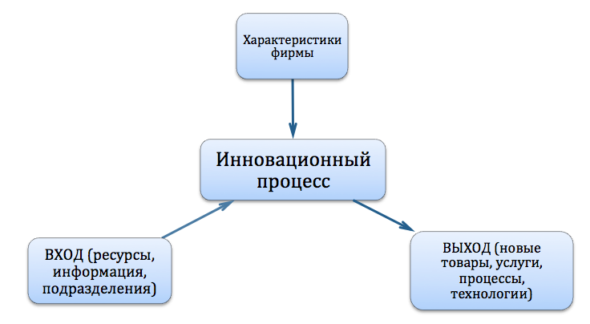Рис.1 Инновационный процесс как процесс преобразования

Когда появляется какое-то техническое новшество или любое научное открытие, в течение длительного времени требуется непрерывная работа над его превращением в жизнь. При этом важное значение имеет опыт коммерциализации идей, зачастую перенятый у стан, лидирующих в научно-техническом прогрессе.
Проблема инноваций начала сильно интересовать специалистов в области экономики в 1950-х годах. Тогда и сложилось первое более структурное представление о схеме его функционирования. Специалисты предполагали, что инновационный процесс - это цепочка последовательных, вытекающих друг из друга действий, которые имеют линейный харатер. Первое поколение (далее 1G от англ. First Generation) инновационного процесса представлено на Рис.2 и состоит из последовательности научных открытий, исследований и опытных разработок, инженерной и производственной деятельности, маркетинга и появления нового продукта, услуги или процесса на рынке. 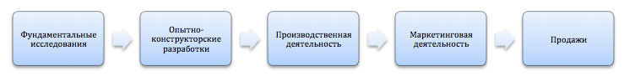
Рис.2 Первое поколение инновационного процесса, 1G

В случае с моделью 1G новые разработки имеют место в системе подразделений НИОКР, в то время как рынок не занимает в этой системе активную позицию, а просто принимает или не принимает результаты исследований и разработок. Такая модель в будущем получит название «технологического и/или научного проталкивания» (Technology/Science Push или Market Push), а далее возникнет аналогичная стратегия маркетинга. Модель «проталкивания» была актуальной до середины 60-х годов.
Дажее на смену системы «технологического и научного проталкивания» разработок на рынки пришли новые знания, полученные в результате опыта разработки инновационных продуктов. Эти знания показали, что рынок может занимать активную позицию в инновационном процессе и «диктовать» свои потребности, таким образом притягивать инновации. Новая модель получила название «рыночное притяжение» (от англ. Market Pull) и положила начало второму поколению линейного инновационного процесса 2G. Модель представлена на Рис.3.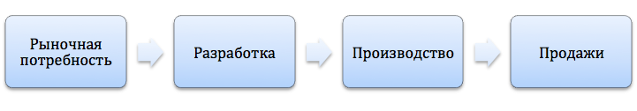
Рис.3 Второе поколение инновационного процесса, 2G.

Модель «рыночного притяжения» получила распространение во второй половине 60-х годов и, как было сказано выше, основывалась на потребностях покупателей. Таким образом научно-исследовательские разработки становятся следствием запросов рынков.
В 70-е годы стали развиваться новые модели инновационных процессов, так как линейные модели 1G и 2G считались отчасти примитивными и стали рассматриваться как частные блоки в более обширных процессах. На этот счет было проведено много исследований такими авторами, как Р. Ротвелл [23],[24],[25] К. Фримен [9], Р. Нельсон [20], К. Крафт [15] и другими. Исследования подтвердили, что для успешной инновационной деятельности очень важны маркетинговые исследования, рыночные и технические фкторы. Таким образом возникла потребность в новых моделях, которые включают и эти факторы. На эту тему проводил исследования английский специлист в области мировой экономики Рой Ротвелл, который смог определить новые модели. На Рис.4 представлена модель третьего поколения 3G. Отчасти это линейная модель, но она имеет обратные связи.
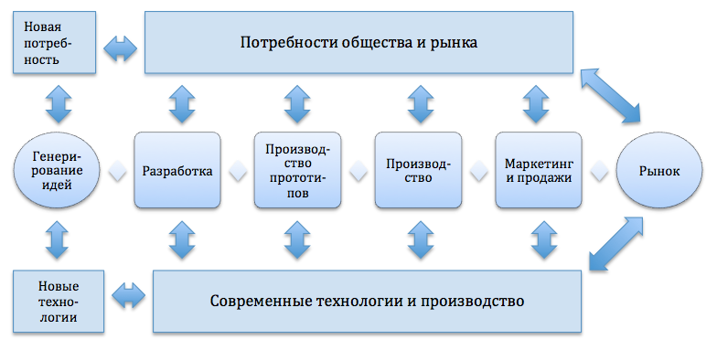
Рис.4 Третье поколение инновационного процесса, 3G
На сегодняшнем этапе развития инновационных процессов, главным источником инновационных идей являются новые потребности и сфера НИОКР как представлено в третьей модели Ротвелла.

1.2.2- Цепная модель

Еще одна модель, которая является общепризнанной и входит в третье поколение моделей инновационных процессов - это цепная модель Клайна-Розенберга. [14]
Цепная модель представляет пять стадий инновационного процесса. Это показано на Рис.5. Рассмотрим подробнее каждую стадию.
1 стадия: идентификация потребностей на потенциальном рынке;
2 стадия: формирование теоретически-аналитического образца проекта, процесса, товара, услуги, который потенциально удовлетворит потребности рынка;
3 стадия: детализация проекта, создание и испытание инновации;
4 стадия: зарождающийся проект превращается в полноценное производство;
5 стадия: маркетинговая деятельность, вывод инновации на рынок , стимулирование продаж.
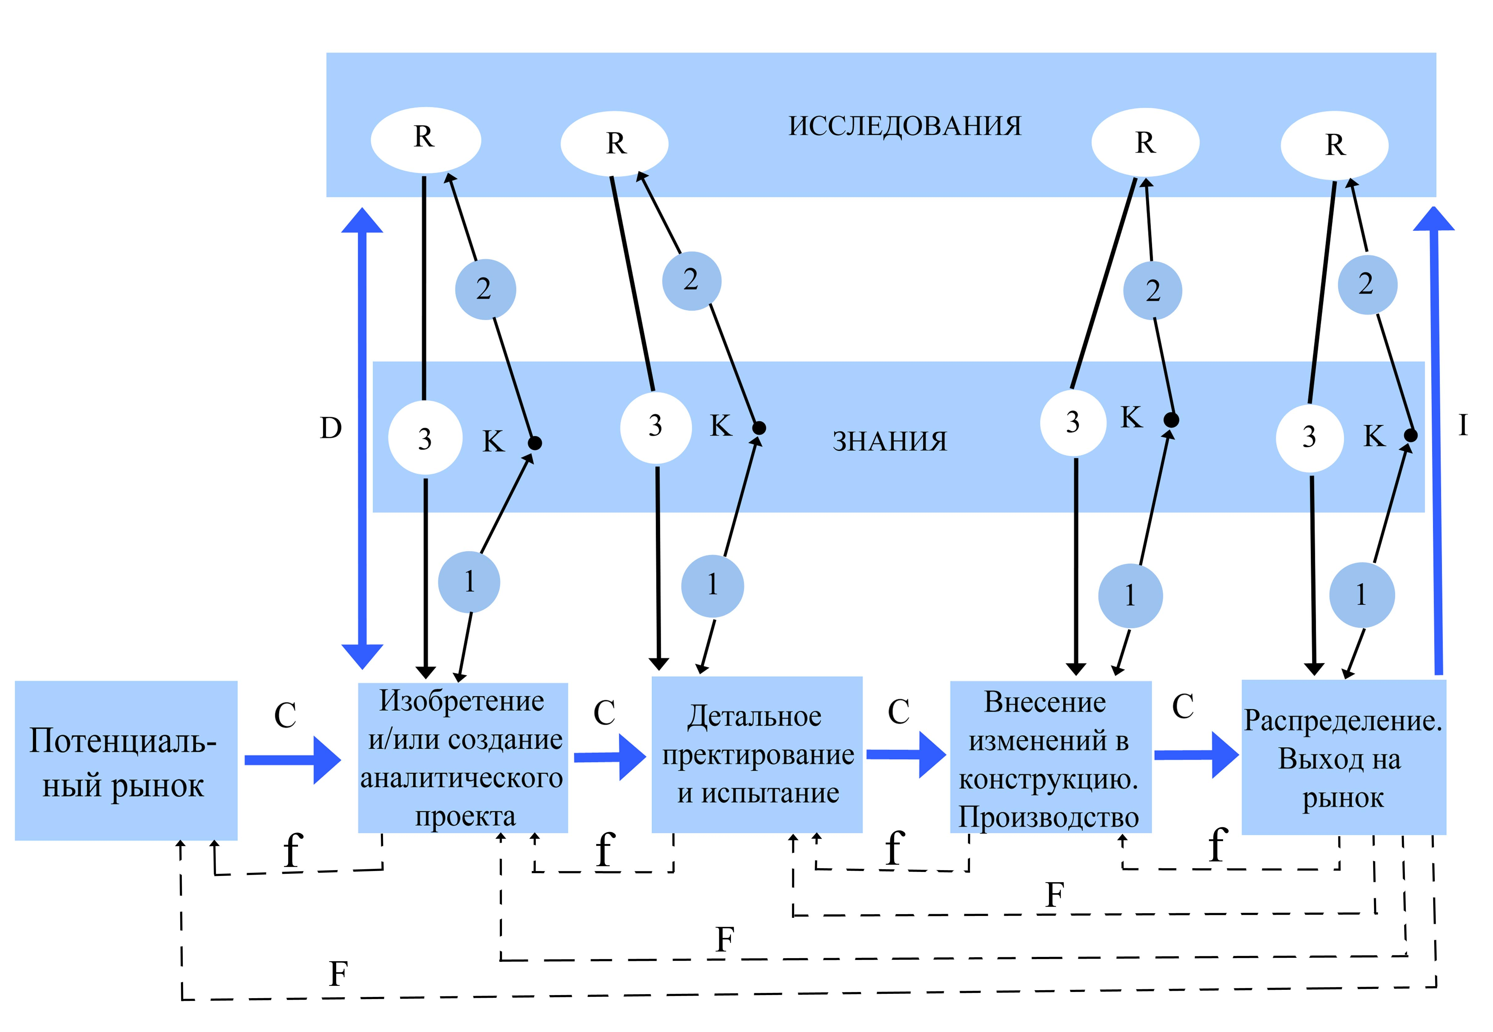

Рис.5 Цепная модель инновационного процесса Клайна-Розенберга [14]
С - центральная цепь инновационного процесса;
f - итеративная обратная связь между стадиями;
F – обратная связь рынка;
D – научные открытия, которые приводят к радикальным инновациям;
K – вклад в инновационный процесс существующих или новых знаний;
R – исследования для создания нового знания;
I – инновации, которые вносят вклад непосредственно в научные исследования.
Другая важнейшая особенность модели состоит в том, чтобы выделить пять цепей инновационного процесса,взаимосвязанных между собой и описывающих различные источники инноваций и связанные с ними потоки поступления знаний на всех этапах инновационного процесса. Рассмотрим подробнее данную модель.
- Первая цепь инновационного процесса, являющаяся центральной, обозначена на рисунке 5 стрелками, отмеченными символом C (от англ. Central chain). Центральная цепь обобщает процессы, которые возникают от восприятия рыночных потребностей, изобретения и/или создания аналитического проекта, разработки и производства до маркетинга и распределения, как было описано выше.
- На второй цепи инновационного процесса на всем протяжении центральной цепи продемонстрированы обратные связи. Самая важная обратная связь, обозначенная на рисунке 5 символом F (от англ. Feedback), идет от потребителей или будущих пользователей инновации. Эта цепь показывает пользователей как источника инноваций, или более широко – ориентацию большинства инновационных процессов на пользователей, особенно в отраслях, выпускающих машины и оборудование. Вторая цепь также включает петли обратной связи, возникающие внутри фирмы между R&D подразделениями и производством. Они обозначены на рисунке символом f (от англ. feedback) и иллюстрируют непрерывную внутреннюю деятельность по разрешению трудностей, возникающих на разных стадиях инновационного процесса, а так же источники инноваций, которые относятся к принципу получения знаний, основанных на собственном опыте.
- Далее следует третья цепь инновационного процесса, которая связывает центральную цепь с научным знанием и определяется как «создание, открытие, проверка, реорганизация и распространение знаний физического, биологического и социального характера». Эта взаимосвязь между инновационным процессом и фундаментальными исследованиями, обозначенная на рисунке 5 символом D (от англ. Discoveries), называется третьей цепью инноваций. Так, некоторые инновации, связанные непосредственно с фундаментальными исследованиями, рождались в сотрудничестве с университетами или научно-исследовательскими институтами. Подобная ситуация часто имеет место в наукоемких отраслях, например, в фармацевтической промышленности.Однако научные разработки и фундаментальные исследования, как правило, не считаются основными источниками инноваций в других отраслях промышленности, которые больше полагаются на существующие знания и модификацию доступных технологий для осуществления улучшающих инноваций, особенно через сотрудничество с поставщиками машин и оборудования.
- Четвертая цепь инновационного процесса располагается на схеме под символом K (от англ. Knowledge) и в качестве источников инноваций в первую очередь выделяет область существующих знаний (стрелка «1») и во вторую очередь – новые фундаментальные исследования (стрелки «2» и «3»), если существующие знания не могут решить проблем, возникающих на протяжении центральной цепи инновационного процесса.
- Пятая цепь инновационного процесса обозначена на рисунке символом I (от англ. Innovations) и описывает возможности, которые открываются посредствам прогресса научного знания.
Достоинства цепной модели следует рассматривать в свете предыдущих взаимоисключающих линейных моделей 1G и 2G. Эти модели предполагали, что инновации возникают в результате разработок в науке и технологиях либо вследствие рыночного спроса потребителей. Напротив, пять различных цепей инноваций в модели Клайна-Розенберга описывают истинное разнообразие источников инноваций такие, как знания, которые получены в процессе обучения на собственном опыте; научные исследования, которые открывают новые знания и потребности рынка; существующие знания, являющиеся внешними для компании;
Цепная модель инновационного процесса похожа на третью модель Ротвелла (Рис.4). Однако она дополняет традиционные источники инноваций (потребности рынка и научные исследования) обучением на собственном опыте и массивом существующих внешних знаний. Между тем, эти источники косвенно присутствуют и у Ротвелла. Так, например, наличие обратных связей в третьей модели (рис.4) говорит о возможности возврата проектов на предыдущие этапы для доработки, что по сути означает обучение на собственных ошибках, опыте. Также следует отметить, что новая технология в третьей модели Ротвелла является новой для субъекта, принимающего ее, т.е. она может быть как объективно новой для отрасли (новые знания), так и субъективно новой (существующие внешние знания). Цепная модель подвергается критике за игнорирование широкого институционального окружения, в котором протекает процесс нововведения.
Таким образом, модель Клайна-Розенберга в основном соответствует логике третьего поколения инновационного процесса по классификации Ротвелла.

1.2.3- Интегрированная модель

Интегрированная модель представляет следующее - четвертое поколение инновационных процессов. Эта модель стала применяться на практике во второй половине 80-х годов. Интегрированная модель дала толчок переходу от понимания инновации как последовательного процесса к инновации как параллельному процессу, который включает отдельные элементы исследований и разработок, разработки опытных образцов, полноценного производства и т.д. Модель представлена на Рис.6.
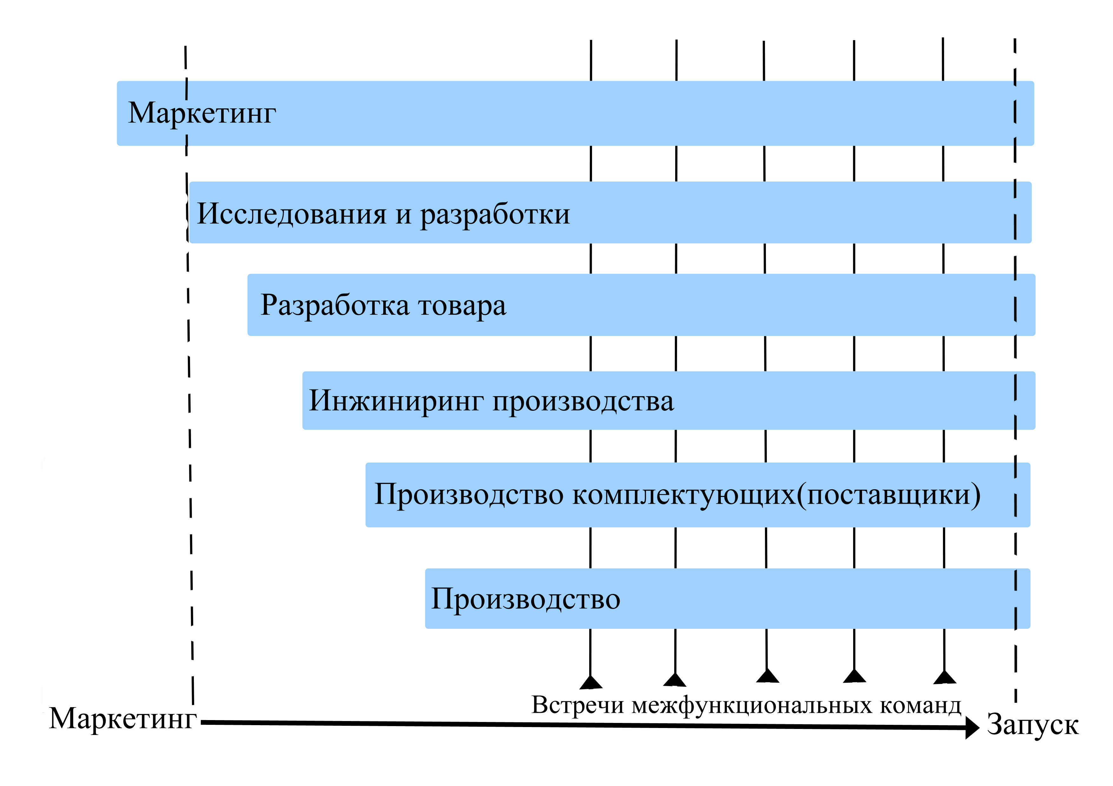
Рис.6 Четвертое поколение инновационного процесса, 4G
По мнению Ротвелла [22],[49], модель четвертого поколения соответствует лучшей современной мировой практике. На рисунке 6 изображен процесс разработки нового продукта как пример интегрированного инновационного процесса.
Данный пример модели описывает осовные характеристики процесса, а именно его параллельную и интегрированную сущность, но в практической деятельности эта модель применяется, в основном, окруженная сетью взаимодействий из третьего поколения инновационного процесса как показано на Рис.4.
Основная особенность модели 4G – это слияние НИОКР с производственной деятельностью, тесное взаимодействие с поставщиками, создание альянсов, стратегических партнерств, а так же рабочих групп, которые объединяют сотрудников с разных уровней, а именно технологов, маркетологов, экономистов, менеджеров, конструкторов, проектировщиков и т.п.
По мнению Филипа Котлера [5], новый товар будет разработан успешно в том случае, если все подразделения организации, участвующие в создании продукта будут взаимодействовать между собой.
В зарубежной практике широко и успешно применяется использование работы межфункциональных групп. Многие компании обращаются к потребителям и узнают их предпочтения, анализируют спрос еще на ранних стадиях разработки продукта, а на поздних стадиях участвуют в формировании этого спроса. Такая схема характерна для японских компаний, поэтому и получила соответсвующее название (Рис.7).
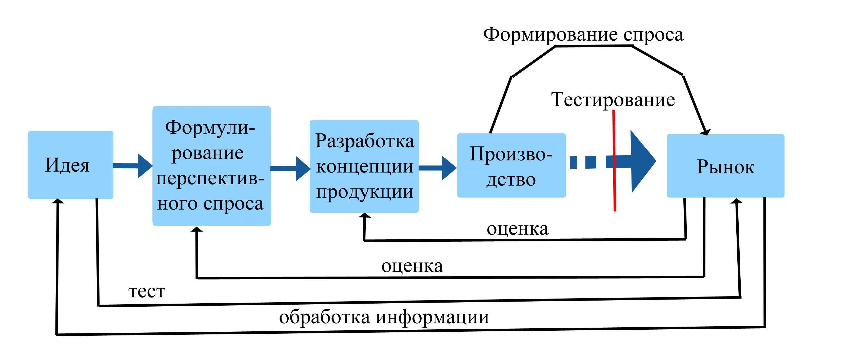

Рис.7 Японский подход к инновационному процессу

Хрестоматийным примером блестящего видения будущих потребностей выступает разработка плеера Sony Walkman [6], когда глава Sony Акио Морита (Akio Morita) вопреки всем скептическим прогнозам (предсказывавшим, что товар не будет пользоваться спросом) продолжил реализацию этого проекта, и компания добилась успеха.

1.2.4- Модель Ротвелла

Пятое поколение инновационного процесса по Ротвеллу – это усовершенствование интегрированной модели 4G, включающее более тесную связь среди взаимодействующих компаний.
Модель по Ротвеллу описывает процесс широкого внедрения в различные отрасли инноваций с использованием экспертных систем, моделирования образцов, автоматизированного управления и проектирования.
В пятой модели инновационный процесс процесс протекает между институтами, участвующими в инновационной деятельности. Это нелинейная модель, которая отражает взаимодействие между институтами – компанией, поставщиками, конкурентами, потребителями. Как было сказано ранее, одно из определений инноваинновационного процесса гласит, что это процесс взаимодействия автора инновации, организации и элементов внешней среды. Здесь важно понять, что каждый из представителей систем представляет собой собирательное понятие, как, например, новатор – это не только автор инновации, но и весь персонал, включая факторы производсва, которые участвовали в разработке нового продукта. В свою очередь система «новатор» представляет собой часть более крупной системы – «органзации» , в которую также входят функционвльные элементы, а «организация» - это часть еще более масштабной системы, включающей совокупность внешних факторов – политики, природы, социума.
Инновационный процесс как процесс взаимодействия основан на трудах Оппенлендера и является прообразом модели Ротвелла. Общим здесь является схема взаимодействия институтов в процессе создания инновации.
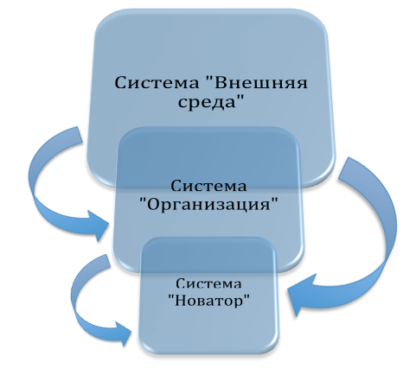

Рис.8 Инновационный процесс как процесс взаимодействия

Инновационный процесс чрезвычайно сложен в силу следующих обстоятельств. Во-первых, перспективные идеи должны быть обнаружены на ранних стадиях процесса. Во-вторых, процесс разработки и внедрения продукта является очень ресурсозатратным. Поэтому чтобы преуспеть, необходимо доводить до стадии разработок только наиболее перспективные идеи.

1.2.5- Модель Уилрайтера и Кларка

Инновационный процесс может быть представлен моделью типа «Воронка». Эту модель разработали Стивен Уйлрайт и Ким Кларк[34],[42]. В процессе изучения системы создания нового продукта, они обратили внимание на блоке отбора инновационных идей. В основе модели лежит процесс движения от большого количества незрелых идей к ограниченному числу потенциально успешных и многообещающих вариантов инновационных продуктов (Рис.9).
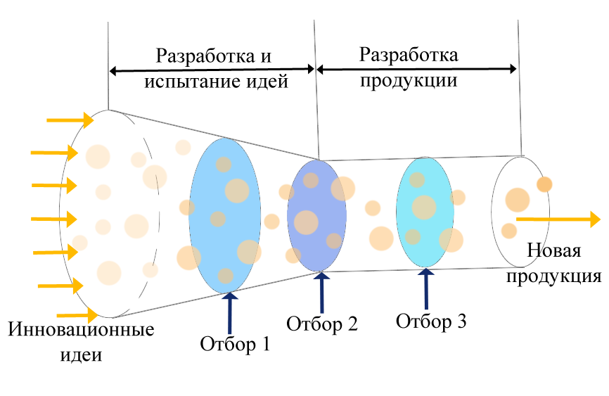
Рис.9 Модель инновационного процесса Уилрайтера и Кларка[34]

Эта модель характерна для больших технологически активных фирм, в которых различные идеи, обычно разработанные R&D подразделениями, конкурируют за ресурсы внутри организации. Напротив, небольшие фирмы с ограниченными ресурсами и фирмы на начальной стадии развития часто строятся вокруг единственной идеи.
Модель «воронка» - это набор фундаментальных действий, которые характерны для успешного инновационного процесса, природа которого определяется тем, как организация идентифицирует, отбирает и рассматривает каждый проект.
Тем не менее, в эффективном управлении воронкой разработки для любой организации существуют две важнейшие проблемы: расширить вход воронки и сузить ее горловину. Чтобы выполнить первую задачу, организация должна расширить свою базу знаний и доступ к информации, необходимых для генерирования большего числа новых идей о продуктах и процессах. Для сужения горловины требуются эффективный процесс отбора идей, соответствующий технологическим и финансовым ресурсам и стратегическим целям компании, а также фокус на наиболее привлекательных идеях.

1.2.6- Модель Купера

Американский гуру инновационного менеджмента, основатель и президент Института разработки продукции Роберт Купер также концентрируется на отборе идей.[34],[42] В так называемой модели «Ворота» (от англ. Stage-Gate Model) основное внимание он сосредотачивает на процессе принятия решения. Модель представлена на Рис.10.
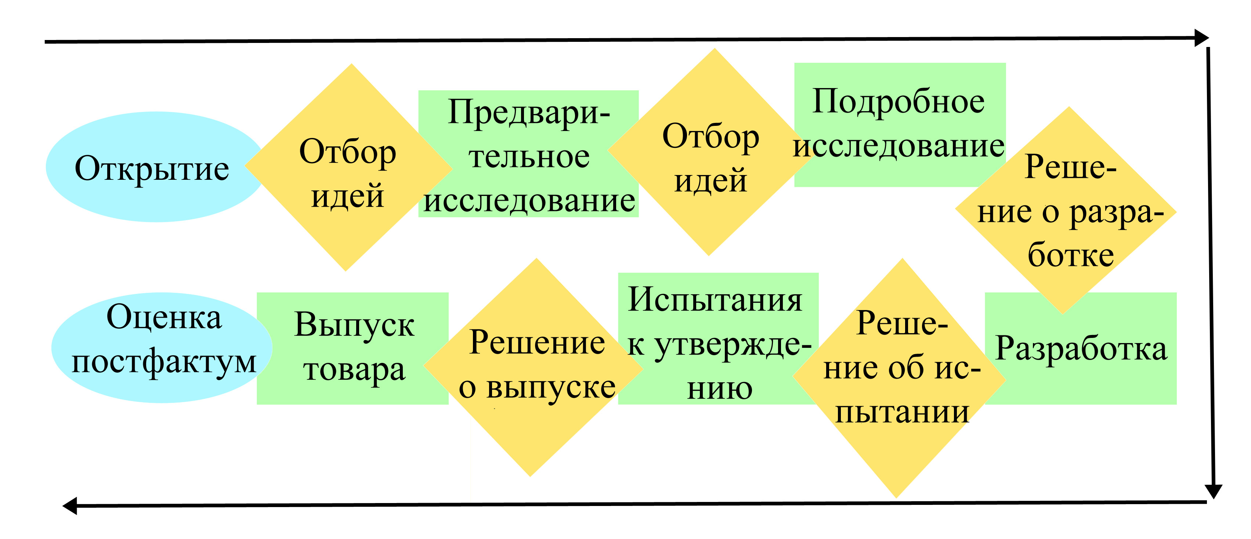
Рис. 10 Модель «Ворота» инновационного процесса Р.Купера

Как видно в модели Купера, инновационный процесс разделен на определенный ряд этапов, каждый из которых включает набор конкретных действий. Важно отметить, что этапы в данной модели «межфункциональны» (к примеру, нет этапа маркетинга или исследований и разработок). В то же время каждая фаза состоит из набора параллельных действий, осуществляемых людьми из разных функциональных сфер фирмы, работающих вместе как команда и имеющих своего лидера .
Перед каждой стадией существуют «ворота» (ромбы на Рис.10), которые служат для контроля качества проекта, определения его приоритетности, принятия решения о продолжении / прекращении проекта и выделении соответствующих ресурсов.
Все «ворота» имеют общий формат: входы (результат деятельности на предыдущем этапе, который команда проекта представляет к собранию); критерии (вопросы или количественные мерки, по которым проект оценивается с целью принятия решений о его продолжении / прекращении и приоритетности); выходы (результат собрания – принятое решение: план действий, дата следующего собрания и необходимая входящая информация).
В сущности «ворота» есть собрание старших менеджеров с разными функциями для принятия решения о выделении ресурсов, которые требуются лидеру проекта и команде для следующего этапа. Люди, принимающие такие решения, называются «привратниками» (gatekeepers).
В целом модель Купера содержит элементы управления инновационным процессом. К ее недостаткам следует отнести невозможность возврата проектов на более ранние этапы.
Резюмируя вышеизложенное, подчеркнем, что за последние 50 лет процесс нововведения значительно эволюционировал и сегодня имеет сложный многоаспектный характер. Для каждого региона характерны свои особенности этого процесса, для этого нам нужно рассмотреть общие подходы к организации инновационной деятельности и определить вектор ее развития в выбранном нами регионе.

1.3 - Подходы к организации инновационной деятельности на региональном уровне

1.3.1 - Понятие региональная инновационная система

Прежде чем говорить о подходах к организации инновационной деятельности, следует определить что такое региональная инновационная система.
Итак, региональная инновационная система (далее РИС) – это совокупность организаций, которые являются инициаторами выработки новых знаний, осуществляют их распространение, использование и производство, а так же способствуют финансово-экономическому, правовому и информационному обеспечению инновационных процессов, включая функционирующие в едином социокультурном пространстве, взаимосвязанные между собой и имеющие постоянно устойчивые взаимоотношения элементы.
Развитие РИС напрямую зависит от деятельности государства. Государство должно активно участвовать в развитии и поддержании внутрирегионного уровня инновационной политики. На современной стадии развития инновационной политики в регионах важную роль играет создание инновационного контура, который станет толчком развития инновационных систем на территориальном уровне.
Сейчас в России нет примеров создания и функционирования полноценной РИС в той форме, в которой она существует в зарубежных странах. Однако регионы, которые смогут первыми сформировать совершенную РИС станут иметь неоспоримое конкурентное преимущество и смогут в дальнейшем стать центрами роста и развития экономики России 21 века.
Одним из первооснователей концепции РИС стал профессор Филипп Кук [7],[8] из Великобритании. В настоящее время Кук является одним из ведущих исследователей в сфере РИС, именно он предложил новую концепцию и новое определение РИС, состоящее из трех звеньев. Кук определяет РИС в виде «набора узлов в инновационной цепочке, включающей в себя непосредственно генерирующие знания фирмы, а также организации, предприятия, использующие (применяющие) эти знания, и разнообразные структуры, выполняющие специализированные посреднические функции: инфраструктурное обеспечение, финансирование инновационных проектов, их рыночную экспертизу и политическую поддержку».
Если рассматривать функции совершенной концепции РИС, то можно сформировать набор характеристик, которыми она должна обладать в самом общем виде:
- комплекс действий, которые направлены на совершенствование и активизацию проводников знаний из области новых технологий, перспективных исследований и т.п. В этом случае большим преимуществом станет сотрудничество с вузами, консалтинговыми фирмами и т.п., так как это способствует привязке к внешним источникам знаний, ресурсов и информации;
- необходимость привлечения в регион квалифицированных ресурсов и стимулирование роста квалификации уже имеющихся трудовых ресурсов;
- формирование бизнес-инкубаторов, а так же их сетей для поддержания развития стартапов;
- создание исследовательской организации, которая на регулярной основе отслеживает векторы развития рынков и технологий для важнейших промышленных кластеров, а так же поддержание деятельности этой организации;
- необходимость взаимодействия между региональными инновационными компаниями, исследовательскими организациями и государственными учреждениями;
- поддержание деятельности бизнес-ангелов на региональном уровне, создание формальных и неформальных сетей бизнес-элиты, активизируя приток венчурного капитала в регион;
- наличие сильного и развитого регионального центра управления инновациями и поддержания инновационных программ.

Андерссон и Карлссон [12] предлагают свой набор рекомендаций, необходимых для создания и развития РИС:

- наличие минимум одного, но лучше нескольких функционирующих промышленных кластеров, которые объединеяют предприятия малого или среднего бизнеса в регионе;
- наличие и функционирование местных государственных и частных научно-исследовтельских организаций и налаживание отношений с вузами и исследовательскими организациями других наукоемких регионов;
- комплекс мер по адаптации образовательных программ и научного багажа к производственной специфике региональных инновационных предприятий;
- создание привлекательных мер и условий для привлечения квалифицированных кадров извне;
- развитие в инновационных предприятиях многосторонних отношений и диалога стреди участников инновационного процесса;
- предоставление комплексной подержки стартапов;
- исследование опыта реализации инновационных программ в других регионах;
- выстраивание РИС не только на базе территориальных признаков, но и на базе общеэкономических критериев.

В этот список критериев можно добавить два фактора, которые зачастую блокируют нормальное развитие РИС. Во-первых, это отсутствие интереса крупных промышленных предприятий к развитию НИОКР, во-вторых, слабое взаимодейсвие между местными вузами, исследовательскими институтами и малым, средним бизнесом или отсутствие этого взаимодействия вообще. Несмотря на это РИС в регионах России начинают медленно зарождаться и развиваться. Поэтому появилась необходимость в разработке базовых документов, целей и задач, а так же программ развития инновационной деятельности регионов.
Как говорилось раньше, все мероприятия для развития РИС могут быть скомбинированы, о чем гласит опыт мировой практики и частично отечественной. Основная проблема заключается в том, чтобы правильно скомбинировать все мероприятия, исходя из свойственных конкретному региону особенностей для эффективного функционирования системы.

1.3.2 - Понятие региональный инновационный кластер

Кластер – это группа организаций, корпораций, университетов, банков и т.п., сконцентрированных на одной территории, взаимосвязанных между собой, усиливающих конкурентное преимущество отдельных компаний и кластера в целом. Кластер также обладает свойствами взаимной конкуренции среди участников, при этом участники взаимодействуют и кооперируются, формируя уникальные компетенции региона. [40]
Региональный инновационный кластер - это кластер с высокой долей инновационной продукции территориального уровня с собственной инфраструктурой, которая основана на взаимодействии лиц, имеющих долю в уставном капитале, вузов, центров инновационных разработок, трансфера технологий, кластерного развития, технопарков, финансовых институтов, НИИ, общественных организаций, бизнес-инкубаторов и т.п.
Иногда региональный инновационный кластер включает в себя организации РИС, которые обслуживают несколько кластеров. Также территориальный кластер включает в себя намного больше частей цепочки ценности, чем РИС.
Региональный инновационный кластер граничит с РИС по части инновационной инфраструктуры, но имеет отличие от нее в результатах деятельности кластера. Разберемся, в чем же заключается различие. Результат деятельности территориального инновационного кластера – это товары и услуги. Результат деятельности, РИС – это патенты, опытные образцы, квалифицированные кадры, обслуживающие кластеры региона.
Обычно территориальный кластер развивается посредствам кластерной инициативы в рамках государственной политики.
Председателем Правительства Российской Федерации утвержден перечень 25 территориальных инновационных кластеров (поручение от 28 августа 2012 г. № ДМ-П8-5060).
Инновационный территориальный кластер – это ряд организаций и предприятий, размещенных на одной территории, характеризующийся следующими факторами:
- территория объединяет участников кластера по признакам ключевой экономической активности в отраслях;
- существует выработанный механизм координации и взаимодействия участников кластера;
- участники кластера, за счет взаимодействий и коопераций между собой, заинтересованы в повышении экономической эффективности и в результативности своей деятельности;
Когда проводился отбор кластеров, за основу была взята международная практика и отобраны отрасли с высоким конкурентным потенциалом на мировом уровне, а так же имеющие динамичный рост объемов производства и высокий научно-технический потенциал. Не мало важно значение образовательных организаций и программ, сосредоточенных в рамках кластера.
Кластеры, которые вошли в список занимают территории с высоким уровнем развития научно-технической базы и производственной деятельности, в их число входит ряд наукоградов и закрытых территориальных зон, включая г. Дубна, г. Железногорск, г. Зеленоград, г. Обнинск, г. Саров, г. Троицк, г. Пущино, г. Димитровград, а также агломерации Самары, Санкт-Петербурга, Нижнего Новгорода, Алтайского и Хабаровского краев, Томска, Ульяновска, Перми, Нижнекамска, Новосибирска, территории в составе республик Мордовия и Башкортостан, Архангельской области,. Перечень кластеров по отраслям выглядит так:
- Ядерные и радиационные технологии;
- Производство летательных и космических аппаратов, судостроение;
- Фармацевтика, биотехнологии и медицинская промышленность;
- Новые материалы;
- Химия и нефтехимия;
- Информационные технологии и электроника.
Вышеперечисленные кластеры имеют разные модели организации деятельности по территориальным признакам, а так же характерные областям расположения пропорции соотношения производственной и научно-технической деятельности.
Далее стоит поговорить о гигантах кластерных прогамм. Ведущую роль в этом списке занимают Хабаровский край, Архангельская и Нижегородская области, Республики Башкортостан и Татарстан.
Инновационные кластеры предполагают не только наличие собственной научно-технической и производственной базы, но и приток научного потенциала и результатов деятельности от малых и средних предприятий, которые впоследствии встраиваются в формируемые крупными компаниями цепочки. Модели кластеров равиваются по собственным векторам и это определяет необходимость максимально гибкого использования механизмов государственной поддержки и учитывать специфику развития и деятельности каждого региона и отраслей.
Каждый кластер из списка, утвержденного правительством обладает мощным потенциалом роста и развития за счет существующих программ и потенциально возможных достижений в области исследований и разработок, а так же производственной и инвестиционной деятельности.

1.3.3 - Инновационная экосистема

Понятие инновационная экосистема (далее ИЭ) появилось благодаря тому, что в современный период происходит слияние наук и это становится всё более актуальным.[21] Например, биология стала смежна с экономикой, философия с физикой и т.п. Таким образом термин ИЭ – это понятие, характеризующее новейшие научно-исследовательские условия. Разберемся подробнее в этом понятии.
Термин экосистема заимствован из биологии и в общем виде представляет собой систему элементов природы, живых и неживых, между которыми стабильно происходит обменный процесс и круговорот веществ.[62] При этом существуют простые и сложные экосистемы, где более простые могут являться частью более сложных, таким образом образуя биосферу.
С течением времени термин экосистема стал использоваться в отношении групп и сообществ, которые характеризуются сложной структурой и набором функций, поэтому идея экосистемы как биологического понятия применима в отношении и экономических наук.[61]
Л. Копейкина [37] дает определение ИЭ как набора факторов, которые обеспечивают успешное создание и функционирование предприятия, при этом субъектами экосистемы являются ученые, исследователи, научные сообщества, инновационные менеджеры и инвесторы.
Тем не менее ИЭ лучше охарактеризовать как набор функций и назначений, таких как поиск инвесторов, обмен идеями и критика идей, коммерциализация новшеств, создание функциональных структур, которые будут реализовывать эти новшества. Как и в биологии, в экономике существуют уровни ИЭ. Можно выделить 3 уровня экосистем – это корпоративный, региональный и национальный. Каждый предыдущий уроень является подуровнем следующего. Национальную ИЭ можно рассматривать с двух точек, где её субъеты – это образование, наука, общество, бизнес, государство, и вторая это ИЭ как совокупность региональных экосистем.
Цель формирования экосистемы – это содействие в создании и развитии малых венчурных предприятий (далее МВП). Рассмотрим уровни ИЭ:
- Корпоративная экосистема. Может включать в себя МВП как поглощенные, так и дочерние с долей материнского капитала и без него. Все функции осуществляют отделы внутри корпорации.
- Региональная экосистема. Результаты деятельность ИЭ – это МВП, которые могут являться носителями идей, а также инвесторами. МВП могут расширять границы региональной ИЭ и входить в нее как полноценные участники.
- Национальная экосистема. Здесь МВП – это часть корпоративной или региональной ИЭ, в свою очередь являющихся чатью государственной ИЭ. МВП имеют набор преимуществ и недостатков на этих уровнях, таких как свобода выбора вектора развития и необходимость поиска финансирования соответственно.
Ниже приведены списки успешно развитих и функционирующих ИЭ.
Национальные: Япония, Германия, Канада, США, Финляндия.
Региональные:, Нью Джерси (Университет Принстона и бывшая Bell-лаборатория), MIT (Массачусетский университет), Силиконовая долина (Стэндфордский университет)
Корпоративные: Google, Microsoft, IBM, GE, Apple.
В России на данный момент нет примеров успешных ИЭ, так как отсутствует модель их формирования. Но предпосылок для построения модели в нашей стране достаточно. Основная проблема построения ИЭ в России заключается в вопросах принципов формирования ИЭ и улучшения взаимодействия между участниками ИЭ. При этом важно понять, на каких условиях должна сториться ИЭ и что должно быть ядром ИЭ. Некоторые авторы пишут, что ядро ИЭ – это крупная компания и это выигрышный вариант, но тогда не понятно, как должно происходить развитие регионов, в которых отсутствуют такие компании и устарела материально-техническая база.
Мы определили два основных вопроса, которые нужно решить до начала выстраивания ИЭ:
- Как наладить взаимодействие между изобретателями и учеными с инвесторами, и сформировать среду взаимодействия инновационных менеджеров с представителями технических наук?
- Как в этой среде будут появляться и при каких условиях развиваться МВП?
Существует несколько точек зрения, по какому принципу должна быть выстроена ИЭ [21], [61], [62]. Первая из которых доказывает, что целесообразно региональную ИЭ выстраивать вокруг исследовательского института, университета или вообще любой научной среды, при этом, чтобы было налажено тесное взаимодействие с бизнесом и производством. Роль университетов в формировании инновационной экосистемы продемонстрорована на Рис.11.
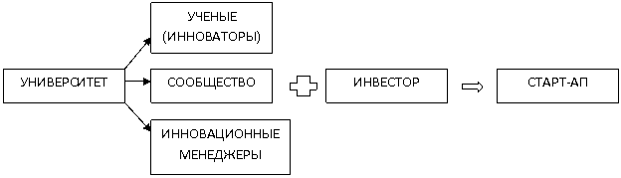
Рис.11 Роль университетов в формировании инновационной экосистемы
Университет здесь выступает источником кадров - ученых и инновационных менеджеров, при этом он их выращивает и обучает, а так же формирует сообщество, в кором они взаимодействуют между собой, обмениваются опытом и идеями, а также привлекают инвесторов. В результате деятельности экосистемы, сформированной по такому признаку появляются новые МВП.
Вторая точка зрения предполагает, что место университетов займет крупный бизнес и станет ядром ИЭ. Схема взаимодействия представлена на Рис.12.
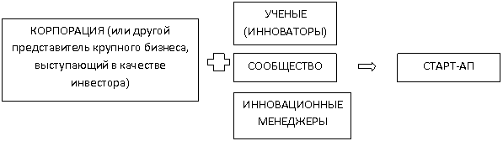
Рис. 12. Роль крупного бизнеса в формировании инновационной экосистемы
В такой системе крупный бизнес встал на место университета. На схеме видно, что бизнес только функционирует в совокупности с учеными, менеджерами и инновационным сообществоми. Бизнес не является источником тех элементов, необходимых для формирования МВП. Предположим, что корпорации будут выполнять такую роль. Это потребует гигантских ресурсов времени и денег. Практически ни одна компания пойдет на такие жертвы. Вторая причина, по которой бизнес проигрывает университетам – это уровни ИЭ. Бизнес строит ИЭ на корпоративном уровне, при этом его основной целью будет явно не создание МВП. Следовательно, мы понимаем, что первая точка зрения, где институт является ядром ИЭ более рациональна и её функциональность обеспечивается с меньшими затратами.
Подводя итог вышесказанному, можно отметить, что ИЭ – это один из самых важных факторов формирования МВП, так как цель экосистемы – создание и поддержка МВП. На региональном уровне ядром ИЭ должна стать университетская среда, так как именно она является источником кадров и идей. Бизнес здесь идет на втором месте, так как в России достаточно компаний, которые могут сформировать ИЭ, но только на корпоративном уровне. Не маловажную роль играет государство в формировании ИЭ, так как именно от него зависит динамика развития национальной ИЭ. Благодаря развитой национальной ИЭ будут развиваться ИЭ более низких уровней. Также при поддержке государства, университеты должны формировать научные сообщества, в которые войдут не только ученые и менеджеры, но и инвесторы. Исходя из этого в России необходимо создать такую модель ИЭ, которая отвечает специфике государственной политики и основывается на мировом опыте успешных ИЭ.

1.4 Типы региональных инновационных кластеров и их внутренние и внешние отношения
Исследования на тему региональных инновационых кластеров были проведены зарубежными и российскими учеными Ч. Карлссоном[12], Прокофьевым К.Ю.[45], Петровой О.С.[42], Щанкиными С.А.[58], Алгазиной Ю.Г.[53] и другими.
Опираясь на их работы, мы классифицировали кластеры по типам инновационных регионов и характерным технико-экономическим параметрам.
Главная особенность всех инновационных регионов заклчается в расположении определенных типов компаний относительно друг – друга. Эти компании образуют так называемые территориальные скопления или другими словами интеграционные экономические кластеры. Интеграционные экономические кластеры бывают нескольких типов. В некоторых случаях это кластеры, не являющиеся инновационными по принципу производимых товаров и услуг. Вебер [26] и Маршалл [16] в своих исследованиях отмечают, что здесь могут располагаться компании, желающие снизить операционные издержки, увеличить гибкость взаимодействия и обмена информацией. Другой подход к описанию этих зон предполагает, что существуют производственные системы регионального уровня, которые имеют особенность использовать разные формы общественного капитала, с целью формирования скоординированной цепи производителей и поставщиков. Идеальная модель региональной производственной сети (далее МРПС) по Веберу была описана в 1999 году Симми и Хартом. Однако, эта идеальная модель требует тщательного анализа, всвязи с ростом числа организаций и примеров для исследования. Существует способ классификации кластеров по принципу Теории множеств. В литературе выделяется три подгруппы:
- Тип А - Связанные кластеры
- Тип В - Новые промышленные зоны
- Тип С - Инновационная среда
Каждый тип кластеров является частью интеграционной экономики или так называемой МРПС и обладает рядом общих черт. Далее рассмотрим побробнее каждый тип на примерах регионов, где они применяются.

1.4.1- Тип А - Связанные кластеры

Самый старый тип кластеров – это связанные. Исследование кластеров начинается с момента их определения и типа промышленности, характерного для периода времени и региона. Основные характеристики связанного кластера – это наличие группы компаний, которые располагаются территориально близко с целью сокращения расходов. Такие компании создаются в регионах, где транспортные расходы и расходы на заработную плату служащим минимальные. Эту теорию описал в своих исследованиях Вебер [26], он полагал, что производимая продукция и расстояние её доставки прямо влияет на транспортные расходы, поэтому появилась необходимость свести расходы на дистрибуцию к минимуму. В конце 19-го – начале 20-го века производимые товары в основном имели низкое соотношение стоимости к весу, то есть были тяжёлыми, из-за этого расходы на дистрибуцию занимаю большую часть совокупных расходов. В связи с этим основными рынками сбыта были внутренние рынки и городские районы. Позже были выявлены другие приоритеты для предпринимателей. Так как производимые товары становились более сложными, то сообношение затрат на производство и оплату труда стало меняться не в пользу предпринимателей, поэтому стал необходим доступ к рынку труда и новым квалифицированным кадрам. Если затраты на оплату труда будут выше транспортных расходов, то рациональный предприниматель будет размещать свою фирму исходя из принципа сокращения расходов на оплату труда. С течением времени ситуация менялась, создавались новые аспекты экономического развития: оптовые закупки, внутренние производственные связи, увелчение информационных потоков и т.п. Поэтому концепция связанных кластеров формировалась и становилась с течением времени. В основном компании сильно зависели друг от друга, это касалось в основном производственных связей, так как отсутствовало единое направление производства и компании представляли в основном малый или средний бизнес. Фирмы в этом случае получают собственную выгоду за счет всеобщего экономической благосостояния. На рынке присутствует большое количество не крупных покупателей и продавцов, которые из-за своего масштаба не способны контролировать цену и потоки информации.
Связанные кластеры обычно располагались на городских окраинах, имели эффективные методы борьбы с рисками, за счет квалифицированного персонала компании быстро реагировали на появляющиеся новинки. Как уже было сказано, среди компаний были представители малого и среднего бизнеса из таких отраслей как мебель, одежда, печать. Взаимодействие среди кластеров происходило в концепции внутренних торговых отношений, но кластеры при этом были готовы принять в сыой состав новый фирмы. В такой схеме работы фирмы в кластер могли легко вступить и выйти. Основное преимущество таких кластеров – это сокращение транспортных расходов и, соответственно, операционных издержек за счет вышеперечисленных особенностей функционирования. Однако это не все причины, по которым формируются такого типа кластеры, еще одна причина – это уровень риска, связанный с инновационной деятельностью. Когда компании в связанном кластере взаимодействуют друг с другом, их риски автоматически сокращаются за счет распределения между собой, в результате компании объединяются в синдикат.

1.4.2- Тип В - Новые промышленные зоны

Новые промышленные зоны – еще один тип кластеров, который отличается от предыдущего по нескольким параметрам, но в то же время имеет общие черты. Возник кластер типа В в тот же период , что и тип А, следственно он тоже характеризуется распространенным в тот период типом производства. Компании, работающие в новых промышленных зонах обычно занимаются высокими технологиями, компьютерной техникой, информационными технологиями и микроэлементами. Новые продукты таких компаний появляются за счет научных иследований. Располагаются новые промышленные зоны как правило на окраинах городов или в некотором удалении от них, например, как Силиконовая долина в Калифорнии и Трасса М4 в Англии.
Новые промышленные зоны производят противоположные связанным кластерам продукты, мелкие и лёгкие, поэтому типу В характерна практически нулевая значимость транспортных расходов из-за высокого отношения стоимости к весу. Следовательно, место расположения предприятий не имеет большое значение, а потребители всё же нуждаются в срочной доставке товаров от этих кластеров. Поэтому товары должны производиться быстро и оперативно поставляться на рынок. Основная забота новых промышленных зон – это высокая по сравнению с конкурентами скорость доставки и скорость продвижения инновации. Как правило персонал в новых промышленных зонах имеет ученые стапени и высоко квалифицирован. Чтобы сократить операционные расходы компании фокусируются на скоротных потоках информации и высоких скоростях транспортировки продуктов.
Если в типе А преимущественно располагаются малые и средние предприятия, то классу В характерны компании разных размеров от малого и среднего бизнесом до транснациональных корпораций. Обычно крупные компании имеют долговременные отношения с более мелкими поставщиками порой десятками лет. Такие системы характеризуются стабильностью и, тем самым, низким уровнем рисков инновационной деятельности за счет долговременного планирования и организации производства. Несмотря на название, новые промышленные зоны – это в основном стабильные и развитые кластеры, существующие на протяжении 30 и более лет.

1.4.3- Тип С - Инновационная среда

Третий тип кластеров был описан группой европейских исследований инновационной среды (от англ. GREMI). Основная особенность кластера – это налаживание социальных связей как между отдельными участниками, работающими в одной компании, так и между сотрудниками, работающими в разных компаниях, и использование общественного капитала в развитии инновационной деятельности. Географически кластеры типа С располагаются на территории городов, где уже сформированы взаимоотношения между фирмами и отдельными участниками. Выстраивание новых взаимоотношений происходит на основании притока и обмена знаниями и накопленного опыта среди сотрудников фирм, либо когда сотрудник переходит из одной фирмы в другую. Компании в кластерах типа С имеют общие цели по реализации инновационных проектов, которые учитывают возможные риски. Пример таких кластеров – это Эмилия-Романа и части северо-востока Милана.
Кластеры инновационной среды имеют сходство со связанными кластерами в том, что в основе обоих кластеров лежат предприятия малого и среднего бизнеса, которые располагаются на городских территориях, а также знания и опыт персонала. Всё это говорит о том, что фирмы тесно взаимодействуют с регионом, где они расположены. Существенные различия между этими кластерами заключаются в следующем: кластеры типа С не просто оперативно реагируют на инновации, а активно их продвигают и взаимодействуют друг с другом для достижения общих целей. Риски в инновационной среде равномерно распределяются в синдикате.
На Рис.13 резюмированы особенности и характерные черты каждого типа кластеров. Перед тем, как её сформировать, мы отдельно отметим еще один тип кластеров, кардинально отличающийся от вышеописанных. Это самый “молодой” тип, который только недавно был описан в литературе. Характеристики кластера типа D поднимают как вопросы традиционной интеграционной экономики, так и современной национальной политики и политики Европейского Союза по поддержке инноваций.

1.4.4- Тип D - Соседские кластеры

Все вышеупомянутые кластеры имели характеристики, основанные на различных внутикластерных связях между фирмами и другими участниками инновационной деятельности. Связи в кластерах типов А,В и D характеризуются торговыми и неторговыми отношениями, имеют отношение к общественному капиталу, квалифицированному персоналу, транспортной и коммуникативной системе и финансовому капиталу. Финансовый капитал может быть как собственными средствами фирмы, так и венчурным капиталом, грантами и займами. Организации в кластерах образуют региональную производственную сеть. Между фирмами существуют тесные связи, а так же фирмы – производители взаимодействуют с регионами, где располагаются, поэтому они существуют неотъемлемо друг от друга.
Соседские кластеры имеют совершенно другую схему функционирования. Для них характерен высокий уровень неоднородности в сфере организации производственной деятельности внутри кластера. Таким образом, среди практически всех инновационных зон, есть такие кластеры, которые не являются агломерациями в классическом понимании. Внутри таких кластеров сильно развиты внешние связи и ограничены внутренние. Соседские кластеры расположены на небольшом расстоянии друг от друга, но при этом не формируют подобия региональной производственной сети, так как они не привязаны к региону, в котором расположены.
Концепция агломерации в экономическом смысле предполагает, что фирмы взаимодействуют и взаимосвязаны между собой, при этом их объединяет процесс производства. В случае с кластерами типа D, подходящей характеристикой станет термин конгломерация. Под этим можно понимать набор элементов, которые представляют собой части более крупного объекта, при этом инновационные фирмы расположены в близи друг друга, но не имеют положительных связей между собой.
Соседские кластеры обычно располагаются в удалении от больших городов и представляют собой скопление микро-фирм. У таких микрофирм высокий инновационный потенциал, они разрабатывают продукт, который реализуют по всему миру. Зачастую такие фирмы обладают постоянными клиентами, иногда клиентами-посредниками, такими как службы здравоохранения, предприятия оборонного комплекса, поддерживающие инновационную деятельность. Инновационная деятельность здесь подвержена больше влиянию интенсивности спроса, чем технологического прогресса.
В табл.2 представлена резюмированная информация по каждому рассмотренному виду кластеров по типу связей, основным характеристикам и приведены примеры успешно функционирующих мировых кластеров.
Табл.2
Особенности инновационных кластеров
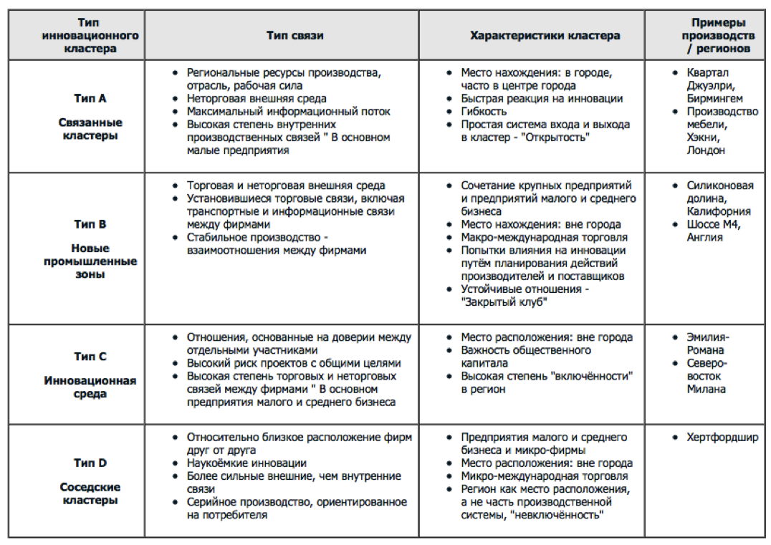
Далее рассмотрим систему классификации кластеров по типу их развития, так называемый финский подход [54].

1.4.5 Классификация кластеров по типу их развития
По сути к инновационным кластерам можно отнести только зрелые кластеры с максимально сбалансированным уровнем развития основных и связанных производств. Остальные же кластеры имеют более слабые уровни развития внутрикластерных процессов и взаимодействий (см. Табл.3). К числу характеристик инновационного кластера в его идеальной форме можно отнести специализированный сервис, интенсивное и налаженное взаимодействие внутри кластера в рамках совместных проектов и работы межотраслевых организаций, высокий уровень внутренней конкуренции, накопление инновационного потенциала и наращивание научно-исследовательского. Другими словами, инновационный кластер – это высшая форма развития кластера.
Табл.3
Классификация кластеров по типу их развития
Тип | Характерные черты
Латентные кластерные структуры | Существуют лишь отдельные кластерные структуры в виде достаточно мощных объединяющих предприятий – центров и ряда малых и средних предприятий. Система коммуникативных связей не устоявшаяся.
Потенциальные кластеры | Структура кластера пока еще не весьма фрагментирована, но интенсивно развивается.
Устойчивые кластеры | Структура кластера стабильно развивается, однако в настоящее время не накоплена критическая масса производственного потенциала для получения значительных преимуществ от агломерации. Активное внутрикластерное взаимодействие.
Сильные кластеры | Эффективная структура кластера, отражающая важнейшие этапы производственного цикла. Характерны сбалансированность развития как основных, так и связанных производств и специализированного сервиса, высокая внутренняя конкуренция, научно-исследовательский и инновационный потенциал мирового уровня, интенсивное внутрикластерное взаимодействие в рамках совместных проектов и работы межотраслевых организаций.

В России в настоящее время преобладают латентные кластерные структуры и потенциальные кластеры, для которых характерно отсутствие отдельных структурных элементов, формирующаяся коммуникационная система, отличающаяся нестабильностью. Российский региональные кластеры находятся только на начальном этапе на пути к инновационным кластерам. Основной проблемой при формировании инновационных кластеров является отсутствие стойчивых связей между основными его элементами в процессе создания инновационных товаров: спрос-НИОКР-производство.
Итак, мы дали определение понятия новшества, инновации, инновационного процесса, инновационной деятельности, региональной инновационной системы, инновационной экосистемы, регионального инновационного кластера, описали особенности субъектов инновационной деятельности, инновационных процессов, а так же рассмотрели модели инновационного процесса и типы региональных инновационных кластеров.
Далее будет проведено исследование, которое даст нам ответы на вопросы по взаимодействию элементов внутри кластера. Мы определим функции и роли основных участников инновационной деятельности Нижегородского региона, а так же выявим сильные и слабые стороны в их взаимодействии. По результатам исследования мы построим модель инновационного кластера, которая в полной мере раскроет научно-технический потенциал региона.

2. Исследование функций и ролей участников инновационной деятельности

2.1 Цель и задачи исследования
Данное исследование проводится с целью изучения функций и ролей бизнес-ангелов и их взаимодействия с другими элементами инновационной среды Нижегородского региона. Исследование проводится на базе НП «Ассоциации бизнес - ангелов «Стартовые инвестиции»
Для начала определим кто такие бизнес-ангелы и чем они занимаются. Итак, бизнес-ангел – это частный венчурный инвестор, который вкладывает собственные стредства (в отличие от венчурных капиталистов, которые оперируют деньгами третьих лиц, объединенными в фонды) в инновационные проекты на стадии создания предприятия, в обмен на долю в компании. Ангелы не одалживают деньги как банк, они делятся опытом и средствами, получая взамен долю акций (обычно блокирующий пакет) компании. Бизнес-ангелам свойственно объединяться в группы или сети с целью совместного поиска объектов для инвестирования и объединения средств.
Обычно бизнес-ангелы - это успешные бизнесмены, состоятельные и имеющие большой опыт в сфере предпринимательства. Они вкладывают свои свободные деньги в инновационные бизнес-идеи. По данным американской статистики, типичный инвестор – это лицо от 47 лет с годовым доходом около $90000. Процент проинвестированных компаний составляет 30% с суммой инвестиций от $3000 до $300000. Как правило бизнес-ангелы инвестируют в несколько стартапов одновременно, что обусловлено высокой степенью рисков инновационных проектов и отсутствием статистики рисков на новых рынках. Инвестор в этом случае расчитывает на то, что хотя бы один из проектов «выстрелит» и покроет убытки от остальных вложенных средств. Таким образом, основная особенность бизнес-ангела –это готовность рисковать. Именно эта особенность делает инвесторов знаменитыми и востребованными среди общественности и достойными поддержки от государства, так как результат их деятельности способствует эффективности государственной экономики.
Бизнес-ангелы обычно вкладывают часть собственных средств в инновационные компании на ранних стадиях развития – на посевной и начальной, тем самым поддерживая их развитие. В Нижегородской области существует ассоциация бизнес-ангелов, которая объединяет и представляет интересы бизнес-ангелов. О ней поговорим ниже.

2.2 Характеристика организации

Ассоциация бизнес-ангелов «Стартовые инвестиции» учреждена на IV окружной ярмарке бизнес-ангелов и инноваторов «Российским инновациям – российский капитал» в апреле 2006 года в форме некоммерческого партнерства.
«Стартовые инвестиции» не являются посредником между инвесторами и инноваторами, а представляют собой структуру, объединяющую единомышленников, которые являются или готовы стать бизнес-ангелами.
Кроме деятельности, связанной с инвестированием финансовых средств, необходимых для старта и развития инновационных предприятий, Ассоциация принимает участие в формировании и развитии инновационной экосистемы.
Учредителями Ассоциации и ее первыми членами стали известные бизнесмены и бизнес-структуры Приволжского региона.
Ассоциация открыта для новых членов и партнеров. Членами Ассоциации могут стать граждане и юридические лица, заинтересованные в осуществлении ее целей и задач, направляющие или имеющие намерения направить свои финансовые средства на реализацию инновационных и перспективных проектов, развитие предприятий, своевременно уплачивающие членские взносы и участвующие в деятельности Ассоциации.
Членство в Ассоциации дает:
- право первоочередного изучения значительного количества отобранных проектов;
- возможность провести консультации с членами Ассоциации для принятия оптимального решения при выборе направления и объекта инвестиций;
- возможность найти партнера среди членов Ассоциации для совместного инвестирования проекта;
- право участия в мероприятиях (презентациях, встречах), на которых в кругу единомышленников можно общаться и обсуждать различные вопросы.
С участием Некоммерческого партнерства «Ассоциация бизнес-ангелов создана «Стартовые инвестиции» Венчурная компания «Стартовые инвестиции».
Основной целью создания Компании является осуществление всех видов коммерческой деятельности в области венчурной индустрии.
Основными видами деятельности Компании являются:
- привлечение государственных и частных венчурных инвестиций в инновационные предприятия;
- инвестирование инновационных предприятий из средств Компании и средств участников Компании;
- участие в структурировании и сопровождении инвестиционной сделки;
- участие в управлении проинвестированными предприятиями;
- экспресс анализ заявок, проектов и бизнес-планов;
- позиционирование предприятия (проекта) и рекомендации по выбору источника финансирования;
- разработка бизнес-планов в соответствии с требованиями конкретных инвесторов;
- оказание консультационных услуг авторам инновационных проектов, инноваторам, инновационным предприятиям, инвесторам и другим участникам венчурной индустрии;
- участие в организации и реализации Федеральных и Региональных образовательных программ, направленных на развитие венчурной индустрии и инновационной системы субъектов Российской Федерации.
Основываясь на деятельности ассоциации бизнес-ангелов, мы сформировали программу, которая поможет нам ответить на вопросы по взаимодействию бизнес-ангелов между собой и с другими элементами инновационной системы региона.

2.3 Программа исследования

Ассоциация бизнес-ангелов «Стартовые инвестиции» осуществляет достаточно обширную деятельность, в которую входит участие в формировании и развитии инновационной экосистемы. Ассоциация так же занимается отбором и оценкой привлекательности проектов, при этом члены ассоциации - бизнес-ангелы взаимодействуют с различными структурами инновационной среды, а именно с университетами, фондами, бизнес-инкубаторами, правительством и прочими структурами.
Для того, чтобы понять, как проходит взаимодействие и по каким именно вопросам, были сформированы гайды интервью (см. Приложение 1, Приложение 2, Приложение 3, Приложение 4), в которых предложен ряд вопросов для респондентов. Каждый гайд представляет собой краткий перечень - руководство для проведения интервью. Основная цель формирования гайдов - это оценка чего-либо (опыта человека, его знаний, навыков и проч.). В гайде заложена структура интервью и конкретные вопросы, которые направлены на выявление предмета оценки (его наличие или отсутствие) и вариантов интерпретации ответов (положительные, отрицательные, нейтральные). Исходя из результатов интервью, мы попытались понять роли и функции бизнес-ангелов, которые они занимают на данном этапе развития инновационной среды Нижегородского региона, так же выстроить существующую модель инновационного кластера с ее функциональными элементами и понять какой элемент какую роль занимает.
Данный опрос помог сформировать представление о том, какие функции и роли бизнес-ангелы выполняют в существующей инновационной системе и насколько они расходятся с идеальными западными моделями функционирования элементов инновационных систем. По результатам опросов был создан список собственных критериев, которые должны быть учтены при построении такой модели инновационного кластера, где ассоциация бизнес-ангелов «Стартовые инвестиции» является ядром.
В процессе исследования было выявлено, какие функциональные элементы принимают участие в формирование инновационной экосистемы региона и каким образом они взаимодействую друг с другом, а так же мнение каждого из элементов о деятельности друг друга.
Исходя из этого, попробуем подробно описать критерии и цели, согласно которым составлялись гайды интервью для 4-х функциональных элементов инновационной системы региона.

2.3.1 Гайд интервью для членов ассоциации бизнес-ангелов

Гайд интервью для членов ассоциации бизнес-ангелов помог выяснить точки зрения бизнес-ангелов на нижеописанные темы.
Общие вопросы были заданы с целью понять основные принципы деятельности бизнес-ангелов с точки зрения их самих. При этом мы предлагаем членам ассоциации оценить их работу до и во время инвестиционной деятельности:
- описать области деятельности бизнес-ангелов до инвестиционной;
- рассказать, есть ли какие-то партнеры у бизнес-ангелов при отборе, оценке и выборе проекта для финансирования;
- описать ключевые вопросы, по которым бизнес-ангелы обращаются к партнерам, а так же взаимодействуют между собой;
- рассказать про компетентность бизнес-ангелов в инвестируемых проектах, о приоритетных направлениях для финансирования;
- предоставить некую статистику успешно финансируемых проектов;
- рассказать какие условия для бизнес-ангелов существуют, чтоб проект попал в область их интересов.
Далее для респондентов был предложен ряд вопросов, которые касаются их мнения по вопросам развития региональной инновационной системы, а именно:
- оценить уровень региональной инновационной системы;
- описать необходимые аспекты, которые следует перенять из зарубежной практики;
- предложить необходимы изменения для приближения существующей модели инновационного кластера к функциональным западным моделям;
В процессе проведения исследования бизнес-ангелы часто обращали внимание на барьеры, которые сдерживают их активную деятельность. Поэтому мы выяснили аспекты, которые касаются:
- взаимодействия с партнерами;
- влияния окружающей экономической, политической и пр. сред на деятельность бизнес-ангелов;
- сложностей при отборе, оценке и финансировании проектов.
В конце интервью бизнес-ангелам было предложено высказать свои пожелания по поводу дальнейшего развития региональной инновационной системы и венчурного инвестирования при участии бизнес-ангелов в целом. О результатах всех интервью будет изложено в параграфе «Результаты исследования».

2.3.2 Гайд интервью для представителей университетов

Гайд интервью для представителей университетов помог выяснить точки зрения экспертов на нижеописанные темы и понять проблемные зоны в системе взаимодействий бизнес-ангелов с университетами в инновационной системе нижегородского региона.
Общие вопросы были заданы с целью понять основные принципы деятельности университетов в инновационной системе региона с точки зрения их взаимодействия с бизнес-ангелами и включали в себя следующие аспекты:
- занимаются ли университеты коммерциализацией инноваций;
- взаимодействуют ли университеты с бизнес-ангелами и по каким вопросам;
- узнать мнение представителей университетов по поводу ключевых функций, которые выполняют бизнес-ангелы;
- выступают ли университеты партнером бизнес-ангелов при выборе, оценке и финансировании проекта, привлекают ли университеты бизнес-ангелов к какой-то деятельности и наоборот, привлекают ли бизнес-ангелы университеты к какой-то деятельности;
- какой вклад университеты могут внести в принятие решения бизнес-ангелом о финансировании и дальнейшем развитии проектов;
- какой вклад бизнес-ангелы вносят в проекты, созданные на базе университетов.
Далее для респондентов был предложен ряд вопросов, которые касаются их мнения насчет барьеров, которые возникают при отборе проектов и взаимодействии с бизнес-ангелами, а именно:
- взаимодействие с бизнес-ангелами;
- влияние окружающей экономической, политической и пр. сред на коммерциализацию проектов;
- сложности при отборе, оценке и финансировании проектов.
В конце интервью представителям университетов было предложено высказать свои пожелания по поводу дальнейшего развития региональной инновационной системы и венчурного инвестирования при участии бизнес-ангелов в целом.

2.3.3 Гайд интервью для представителей бизнес-инкубатора

Гайд интервью для представителей бизнес-инкубатора помог выяснить точки зрения экспертов на нижеописанные темы и понять проблемные зоны в системе взаимодействий бизнес-ангелов с бизнес-инкубатором в инновационной системе нижегородского региона.
Общие вопросы были заданы с целью понять основные принципы деятельности бизнес-инкубатора в инновационной системе региона с точки зрения их взаимодействия с бизнес-ангелами и включали в себя следующие аспекты:
- взаимодействует ли бизнес-инкубатор с бизнес-ангелами и по каким вопросам;
- мнение представителей бизнес-инкубатора по поводу ключевых функций, которые выполняют бизнес-ангелы;
- выступает ли бизнес-инкубатор партнером бизнес-ангелов при выборе, оценке и финансировании проекта, привлекают ли бизнес-инкубаторы бизнес-ангелов к какой-то деятельности и наоборот, привлекают ли бизнес-ангелы бизнес-инкубаторы к какой-то совместной деятельности;
- какой вклад бизнес-инкубаторы могут внести в принятие решения бизнес-ангелом о финансировании и дальнейшем развитии проектов;
- какой вклад бизнес-ангелы вносят в проекты, «заселенные» в бизнес-инкубатор.
Далее для респондентов был предложен ряд вопросов, которые касаются их мнения насчет барьеров, которые возникают при отборе проектов и взаимодействии с бизнес-ангелами, а именно:
- барьеры при взаимодействии с бизнес-ангелами;
- влияние окружающей экономической, политической и пр. сред на коммерциализацию проектов;
- сложности при отборе, оценке и финансировании проектов.
В конце интервью представителям бизнес-инкубатора было предложено высказать свои пожелания по поводу дальнейшего развития региональной инновационной системы и венчурного инвестирования при участии бизнес-ангелов в целом.

2.3.4 Гайд интервью для представителей финансовых структур

Гайд интервью для представителей финансовых структур (фондов) помог выяснить точки зрения экспертов на нижеописанные темы и понять проблемные зоны в системе взаимодействий бизнес-ангелов с фондами в инновационной системе нижегородского региона.
Общие вопросы были заданы с целью понять основные принципы деятельности фондов в инновационной системе региона с точки зрения их взаимодействия с бизнес-ангелами и включали в себя следующие аспекты:
- роль фонда в инновационной системе Нижегородского региона;
- взаимодействуют ли фонды с бизнес-ангелами, как часто и по каким вопросам;
- узнать мнение представителей фондов по поводу ключевых функций, которые выполняют бизнес-ангелы на данном этапе развития региональной инновационной системы региона;
- привлекает ли фонд бизнес-ангелов при выборе, оценке и финансировании проекта, привлекаются ли другие партнеры;
- какие для бизнес-ангелов наиболее приоритетные направления для финансирования из практики деятельности фондов;
- как фонды оценивают вклад элементов инновационной инфраструктуры (бизнес-ангелов, других фонды, бизнес-инкубатора, университетов) в развитие проектов и в развитие региональной инновационной системы.
Таким образом, мы смогли понять насколько важно для фондов партнерство с бизнес-ангелами. Далее для респондентов был предложен ряд вопросов, которые касаются их мнения насчет барьеров, которые возникают при отборе проектов и взаимодействии с бизнес-ангелами, а именно:
- проблемные зоны при взаимодействии с бизнес-ангелами;
- влияние окружающей экономической, политической и пр. сред на коммерциализацию проектов;
- сложности при отборе, оценке и финансировании проектов.
Так же представителям фонда предлагалось оценить собственный вклад в развитие проектов и в развитие региональной инновационной системы.
В конце интервью представителям фонда было предложено высказать свои пожелания по поводу дальнейшего развития региональной инновационной системы и венчурного инвестирования при участии бизнес-ангелов в целом, а так же:
- рассказать, проектов из каких областей, привлекательных для финансирования, не хватает в настоящее время;
- предложить аспекты, которые бы изменили взаимоотношения с бизнес-ангелами в лучшую сторону.
После проведения интервью, вся полученная информация обрабатывалась и структурировалась. Таким образом следующим шагом стало построение существующей модели инновационного кластера и выявление проблемных зон во взаимодействии структурных элементов внутри этого кластера.

2.4 Результаты исследования
По результатам всех опросов была сформирована таблица (Табл.4), которая объединяет ответы респондентов и формирует понимание о существующей модели инновационного кластера Нижегородского региона. Более подробное описание результатов представлено ниже после таблицы.
Табл. 4
Деятельность элементов инновационной инфраструктуры в Нижегородской области
Структуры региональ-ной иннова-ционной системы (далее РИС) | Бизнес-ангелы  (далее БА) | Универси-теты | Фонды | Бизнес-инкубатор
Характери-стики
Функцио-нирования
структур РИС
1.Функции БА в существующей модели РИС | Практически нулевое значение при большом опыте, владении средствами и всеми ресурсами для коммерциализации. Стимуляция других БА вступать в сети и сообщество БА | Отбор проектов, содействие коммерци-ализации, консульта-ции, обмен опытом, предоста-вление ресурсов для развития проекта | Обмен опытом, консультации, инвестиро-вание на посевной стадии проекта | Инвестиро-вание, ресурсы для коммерциа-лизации
2.Парт-нёрство с БА | БА хорошо взаимо-действуют между собой | Среднее, между слабо взаимо-действуют и практически не взаимодействуют | Слабо развито взаимо-действие | Взаимо-действие развито хорошо
3.Ключевые вопросы при взаимо-действии с БА | Совместный поиск привлека-тельных проектов, обмен ресурсами и опытом, формирова-ние сетей БА | Оценка и отбор привлека-тельных для финансиро-вания проектов, консульта-ции (технические,юридичес-кие, патентные и т.п.) | Консультации в сферах тех отраслей, где БА имеют опыт | БА мониторят проекты в инкубаторе, консульти-руют и делятся опытом, ищут привлека-тельные для инвестиро-вания проекты
4.Участие в коммерци-ализации | БА объединя-ются в сеть и совместно принимают участие в коммерци-ализации | Не участвуют в коммерциа-лизации | Участвуют, в большинстве случаев фонды  выполняют функции БА | Участвуют в определен-ной степени в коммерциа-лизации, содействуют в поиске посевных инвестиций
5.Вклад в принятие решения БА о финанси-ровании | При взаимо-действии друг с другом БА иногда влияют на принятие решений друг друга | В связи с большим кол-вом «умов» универси-тетские научно-исследова-тельские лаборатории могут повлиять на принятие решения БА о финансировании | Не влияют на принятия решения БА о финансиро-вании, так как зачастую сами инвестируют в проекты на посевных стадиях, уводя их «из-под носа» у БА | Имеют влияние на принятие решения БА об инвестиро-вании, так как обладают всей необходи-мой документа-цией и исследова-ниями по проектам
6.Собствен-ный вклад эл-тов в развитие РИС | Развитие инновацион-ной экономики, развитие систем инвестиро-вания, консульиро-вание, ускорение коммерциа-лизации исследований и разработок, а так же предоставле-ние всех необходимых ресурсов для коммерци-ализации | Формирова-ние технологи-ческой платформы региона, посредствам нновацион-ных идей, сопутствую-щих им НИОКР, маркетин-говых исследова-ний, обзоров рынков | Развитие конкуренто-способного техноло-гического потенциала региона, формирование организацион-ной структуры системы венчурного инвестиро-вания, организация привлечения инвестиций в высокорис-ковые проекты | Формиро-вание техноло-гической платформы региона с целью объединения усилий науки и бизнеса на всех этапах разработки и произво-дства инновацион-ной продукции
7.Проблемы при отборе, оценке и финанси-ровании проектов | Большое число инновацион-ных идей не подкреплены реальными исследова-ниями поэтому БА отказываются их даже рассматри-вать | Многие проекты не «выходят в свет» из-за малой огласки, т.е. из-за того, что универси-теты не занимаются коммерциа-лизацией и слабо взаимо-действуют с БА | Попытки финансиро-вания проектов с высокой степенью риска оставляют негативный опыт, т.о. фонд слишком предирчиво относится к проектам, так же практически отсутствует грань между проектами с высокой степенью риска и проектами со средней степенью риска | Условие для «заселения» в инкубатор- конкурсный отбор с определен-ными критериями, т.е. только избранные проекты попадут в инкубатор
8.Роли эл-тов РИС, которые они должны выполнять в идеальной модели инновацион-ного кластера | См. Пункт 6 данной таблицы. В идеальной модели все элементы РИС должны существовать в тандеме, таким образом выполняя те функции и роли, которые определяют каждый элемент инновационного кластера. В синергии, совместно с государственной законодательной поддержкой, необходимо наладить взаимосвязь всех элементов, которая практически не развита внутри инновационного кластера, тогда кластер будет восприниматься не как экономический феномен, а как следствие деятельности и развития технологической платформы региона. Таким образом сформируется такая модель инновационного кластера, которая будет поэтапно стремиться к идеальной.
9.Что следует изменить в РИС для построения идеальной модели инновацион-ного кластера | Законода-тельнаую базу, сформиро-вать рынок продуктов интеллек-туальной собственности концентра-цию капиталов, необходимо сформиро-вать сеть БА с как минимум 100 участниками, ассоциация должна привлечь дополнитель-ную помощь со стороны экспертного сообщества, создать предприни-мательские университеты | Законода-тельнаую базу, сформиро-вать рынок продуктов интеллек-туальной собственности, развить грантовую поддержку, а именно наладить контроль за примене-нием грантовых средств (чтобы не тратились на промышлен-ные цели, а тратились на НИОКР), наладить сотрудни-чество крупных компаний и универси-тетов | Законода-тельнаую базу, посредствам которой должна сформироваться культура инновацион-ной деятельности (наладить взаимодейст-вие частных предпринима-телей с крупными компаниями), т.о. каждый элемент РИС будет выполнять строго свои функции, создать центры развития инновацион-ных продуктов, более тесно сотрудничать с БА в формате совместного инвестирова-ния (например, БА проводит внутренние экспертизы, в итоге передает фонду привлекатель-ные для него более масштабные, со средней степенью риска проекты) | Законода-тельнаую базу, сформиро-вать рынок продуктов интеллек-туальной собствен-ности, наладить тесное сотрудни-чество бизнес-инкубатора с осталь-ными элементами РИС, наладить взаимо-действие частных предпри-нимателей с крупными компаниями

В интервью участвовали представители ассоциации бизнес-ангелов и университетов-7 респондентов. Среди опрошенных были так же представители Нижегородского бизнес – инкубатора-5 респондентов и фондов-4 респондента. На Рис.13 предствлена диаграмма, на которой видно распределение ответов респондентов. Из 16 опрошенных экспертов 8 отметили, что самую активную позицию в инновационной деятельности занимают университеты, 4 эксперта решили, что это бизнес-инкубатор, 3-что венчурный фонд и только 1 отметил, что бизнес-ангелы занимают наибольшую долю в содействии инновационной деятельности.

Рис.13 Доли элементов в инновационной системе Нижегородского региона
Как видно на диаграмме, роли участников РИС распределены не равномерно. Основной источник инновационных идей и инициатор инновационной деятельности в существующей системе – это университет. Университеты не занимаются коммерциализацией, поэтому новаторы из учебных заведений со своими проектами стремятся «заселиться» в бизнес-инкубатор, где получат всё необходимое для дальнейшего развития своих инновационных идей. Менее значимые роли играют венчурные фонды и бизнес-ангелы. Как показало интервью, это происходит из-за практически не налаженной системы взаимодействия между участниками. Таким образом, большинство инновационных идей, исходящих от университетов так и не находят своего практического применения и не доходят до стадии инвестирования.
Рассмотрим подробнее, какие результаты дало нам интервью с экспертами. Исходя из исследования можно выделить самые актуальные для Нижегородской инновационной системы проблемы формирования конкретно для нашего региона идеальной модели инновационного кластера:
- финансирование научно-исследовательских и опытно-конструкторских разработок (далее НИОКР), а именно грантовая поддержка государствава, которая контролируется непонятным образом (гранты либо «распиливают», либо тратят сразу на промышленные цели);
- культурно-социальные препятствия (отсутствие культуры инновационной деятельности в области наука-бизнес);
- барьеры развития сетей бизнес-ангелов (причина-налоговое законодательство, отсутствие льгот);
- слабая система защиты интеллектуальной собственности;
- не совпадающие интересы и слабый опыт сотрудничества институтов с бизнесом в исследовательских проектах;
- недостаток интереса компаний к финансированию НИОКР.
Получается, что существующую модель инновационного кластера сложно вообще назвать функционирующей системой. Складывается мнение, что каждый элемент РИС функционирует сам по себе, не взаимодействуя с другими элементами. Согласно данным исследования «Независимой газеты» об уровне развития инновационной системы за 2013 год [57], Россия тратит на НИОКР в пересчете на душу населения менее 100 долларов, в то время как развитые страны тратят как минимум в 5 раз больше. До сих пор наша страна находится на последнем месте с точки зрения как развития инновационной среды в целом, так и с точки зрения уровня расходов частного сектора на НИОКР, сотрудничества компаний и университетов, уровня защиты прав на интеллектуальную собственность, доступности венчурного капитала, наличия цепочек добавленной стоимости.
Согласно проведенному исследованию, существуют некоторые стратегические и проектные документы, которые описывают наличие в Нижегородском регионе инновационной среды, которая представлена как цепочка связанных между собой элементов, что отражает стремление перенять зарубежный опыт в этой сфере. К сожалению на практике реализация модели инновационного кластера далека от идеальных представлений. На данном этапе развития РИС в Нижегородском регионе отсутствует технологическая платформа, а следовательно и инновационный кластер воспринимается просто как экономический феномен, а не как следствие деятельности и развития технологической платформы, два этих понятия на данном этапе находятся в разрозненной позиции по отношению друг к другу.
В 2007 году Министерство экономического развития предложило «Концепцию развития кластерной политики в Российской федерации», а спустя года были разработаны «Методические рекомендации по реализации кластерной политики в Российской Федерации». Таким образом начало уже положено, соответственно следует поговорить о дальнейших рекомендациях по построению модели инновационного кластера, где ассоциация бизнес-ангелов как в случае с западной практикой будет являться ядром.
Для формирования такого кластера необходимо продолжать развитие законодательной базы , а так же усилить позиции и связи между существующими элементами инновационной инфраструктуры региона посредствам акселерации потенциала «институтов развития». При этом следует отметить, что кластеры не должны создаваться по инициативе государства, а должны быть следствием воздействия рыночных сил. Государственная политика региона так же не должна оказывать прямого вмешательства на формирование кластеров, а так же не субсидировать компании и промышленности. Наша модель инновационного кластера будет представлять собой следствие синергии технологической платформы и государственной политики региона.
Итак, в заключении исследовательской части мы предложим факторы, необходимые для создания модели инновационного кластера для Нижегородского региона. Так как все элементы практически в один голос заявили о слабой законодательной базе в области инновационной политики региона, я учла это в своих рекомендациях:
- необходимость заинтересовать местное сообщество в развитии кластера;
- государственная структура региона должна создать благоприятную среду для формирования технологической платформы региона и дальнейшего формирования кластера;
- необходимо тесное взаимодействие с экспертами в области частного предпринимательства исследовательских лабораторий или университетов с целью получения опыта в коммерциализации инноваций;
- создание сети бизнес-ангелов с целью обмена информацией между малыми и средними предпринимателями, государственными структурами, научными лабораториями и бизнес-инкубатором;
- создание ассоциацией бизнес-ангелов политики привлечения инвесторов, при необходимости привлечение дополнительных ресурсов для создания такой политики (возможно зарубежных);
- наличие квалифицированных кадров с ресурсами в лице бизнес-ангелов и экспертов для взаимодействия с предпринимателями;
- кооперация между малыми и средними компаниями, возможность коллективного пользования ресурсами;
- наличие предпринимательского духа у представителей университетов;
- внятная структурная (промышленная) политика местных властей;
Проведенное исследование позволяет сделать ряд выводов, имеющих как теоретическое, так и практическое значение. Формирование инновационного кластера, где ассоциация бизнес-ангелов является ядром, станет рычагом инновационного развития Нижегородского региона. По результатам интервью нельзя выделить единой точки зрения на то, как преимущественно возникают кластеры – естественным путем, как инициатива государства, либо можно говорить о преобладании некоторого симбиоза, когда естественно формирующееся кластерное образование корректируется мерами политики – как прямыми, так и косвенными. Нам удалось понять , что все элементы РИС отмечают необходимость пересмотрения государством своей политики по отношению к инновационному развитию региона.
Так же большинство респондентов отметили важность зарубежных исследований и практики по тематике развития инновационных кластеров, которые позволяют систематизировать и понять важность участия каждого элемента РИС в кластерных инициативах. В результате опросов мы смогли выделить факторы успешного развития кластеров и оценить возможный характер взаимосвязи кластеров и технологических платформ.
Среди положительных улучшений можно выделить следующие: усиление связей между наукой и бизнесом, рост инвестиций в кластере, улучшение диалога с разработчиками политики, развитие специализированных тренингов, привлечение новых компаний в регион, разработку новых технологий.
Рекомендации, представленые в работе, исходят из положения, что ассоциация бизнес-ангелов является «зерном» формирования инновационного кластера, а вследствие этого кластер может содействовать развитию технологической платформы региона, так как в кластере формируются более тесные связи между участниками инновационной системы, что облегчает решение вопросов, которыми занимаются технологические платформы. По мере развития кластера связи между его участниками укрепляются, что может активизировать бизнес из различных областей. А так же будет учтен тот факт, что с точки зрения реализации мер политики должен быть гибкий подход, не устанавливающий главенства одного инструмента над другим.

3.Модель инновационного кластера для Нижегородского региона

3.1 Условия для формирмирования кластера
Для современной экономики всё более значимую роль стали играть кластеры, с помощью которых происходит интеграция капиталов, что усиливает конкурентоспособность рынков. Нынешнее время характеризуется для многих стран как двигатель «кластерных стратегий». За счет развития кластерной политики происходит реализация потенциала национальной экономики, что способствует интеграции интеллектуальных и финансовых ресурсов внутри и вне кластера. Как правило, ядром кластера выступает крупная фирма или её элементы в лице частных венчурных инвесторов, с помощью которых происходит взаимодействие с элементами кластера. Взаимодействие обеспечивается посредством вертикальных и горизонтальных связей в кластере. В кластерах также существуют элементы – вспомогательные организации, которые обеспечивают дополнительные ресурсы: технологии, информацию, капитал, инфраструктуру, таким образом формируя сателлитные образования. Эти образования, как правило, формируются вокруг крупных фирм и становятся их поставщиками при том, что крупные фирмы передают часть полномочий по производству промежуточных элементов малому и среднему бизнесу, тем самым способствуя его инновационному развитию.
Исходя из этого, встает вопрос о важности взаимодействия элементов внутри кластера, делегирования полномочий и мобилизации ресурсов. Как мы говорили выше, кластеры можно условно разделить на инновационные, региональные, национальные, транснациональные, промышленные и др., которые разделены по географическим, отраслевым и другим характеристикам. Исходя из наших исследований, основной характеристикой кластера, который мы будем разрабатывать, остается его инновционная ориентированность, так как именно она обуславливает конкурентоспособность. Особенность инновационного кластера заключается в его внутренних механизмах. Компании, входящие в кластер не идут на полное слияние, они формируют такие механизмы взаимодействий и коопераций, которые позволяют фирмам остаться юридическими лицами и при этом тесно сотрудничать друг с другом как внутри, так и вне кластера.
Далее поговорим о механизмах взаимодействия внутри кластера. Оно должно осуществляться посредством вертикальных и горизонтальных связей. Вертикальные представляют собой цепи покупок и продаж, а горизонтальные-сотрудничество с организациями, производящими дополнительные элементы и услуги, использующими сходные технологии, институты и процессы. От взаимодействия внутри кластера, от организации деятельности его участников, умения их эффективно использовать ресурсы, зависит уровень конкурентоспособности кластера в целом.
В Нижегородской области, согласно исследованиям, достаточно хорошо развита инфраструктура интеллектуального и финансового капитала, что благотворно влияет на инновационную ориентированность кластера. Так как развитие кластера напрямую зависит от доступа к современным технологиям и передовым источникам научных знаний. Не мало важна возможность концентрации значительных объемов финансовых ресурсов, что эффективно ускоряет инновационный процесс в кластере. Соответственно, у членов кластера развивается восприимчивость к инновациям и быстрая реакция на нововведения, рациональный подход к ведению бизнеса и более высокая производительность.
Инновационный кластер должен обладать следующими характеристиками:
- В кластере нет разделения между основной и обеспечительной деятельностью, так как результатом всей деятельности здесь являются не только товары, но и научные знания, научно-технические услуги, образовательные услуги и проч. Предприятия в кластере выполняют функции обеспечения, например, для студентов (практика, научные знания) и, так как учебные заведения не занимаются коммерциализацией, предприятия в кластере коммерциализируют научные результаты посредством создания малых фирм. Основная и обеспечительная деятельность в кластере может быть разделена только с точки зрения бизнес-процессов.
- Членами инновационного кластера не могут быть органы власти и управления, так как уровень управления в кластере, как таковой, отсутствует. Однако, в жестко централизованных холдингах, эта система функционирует и подтверждает вышеописанное правило. Основные регуляторы деятельности кластера-это общие экономические интересы его членов и выгода, которая выражается не только в финансовых показателях.
- Кластер-это открытая система, в которой элементы не только функционируют и взаимодействуют между собой, но и с внешними источниками. При этом взаимодействие должно быть экономически эффективным, дополненным человеческим и информационным взаимодействием.
- Кластер нельзя учредить приказом, у него не существует устава и произвольно занести организации в список кластера так же нельзя.

Кластер также должен обладать качественными параметрами, такими как:
- Связность-взаимное влияние его элементов и доступность к ресурсам;
- Синергия-общий инновационный потенциал элементов, сформированный в результате взаимного влияния. По этой характеристике можно выявить вклад каждого элемента в развитие кластера;
- Ядро-тот элемент, который вносит основной вклад в результаты работы кластера;
- Резерв роста-те элементы кластера, потенциал которых еще не ракрыт, но при его раскрытии возможно устранить слабые места в кластере и разработать мероприятия по стратегическому развитию инновационной структуры.
Исходя из проведенных исследований и вышеописаных свойств и характеристик, которыми должен обладать инновационный кластер, мы построили модель, которая будет эффективна в рамках Нижегородской области.
Модель кластера представлена на Рис.14 в виде цепочки взаимодействий между её элементами. С более подробным описанием модели инновационного кластера и принципов взаимосвязей внутри неё можно ознакомиться ниже.

3.2 Модель инновационного кластера
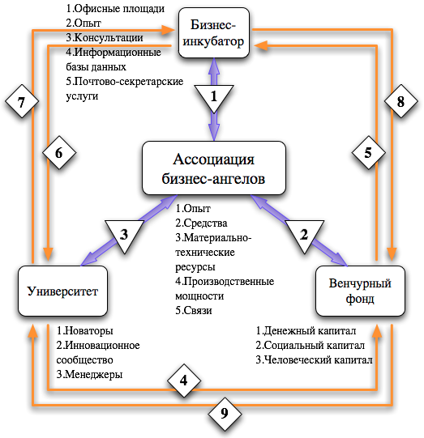
Рис.14 Модель инновационного кластера Нижегородского региона

Сформированная модель представляет собой систему взаимосвязанных между собой объектов. Как правило, кластер может состоять не только из представленных в модели элементов. В зарубежной практике кластер состоит из промышленных компаний, технопарков, вузов, бизнес-инкубаторов, научно-исследовательских центров и лабораторий, банковских и небанковских кредитных организаций, венчурных фондов, бизнес-ангелов, общественных организаций, инвестиционных инновационных компаний, а так же его деятельность могут частично регулировать органы государственного управления. Мы рассматривали 4 элемента, так как для Нижегородской области именно их качественное функционирование будет способствовать раскрытию инновационного потенциала региона и развитию инновационной инфраструктуры.
Рассмотрим подробнее, какие функции в данной модели выполняет каждый элемент и как происходит взаимодействие.

3.2.1Ассоциация бизнес-ангелов в построенной модели
В новой модели инновационного кластера Нижегородского региона ассоциация бизнес ангелов является ядром. Ассоциация здесь выполняет основную и обеспечительную деятельность. Основная деятельность заключается в финансировании проектов с высокой степенью рисков на ранних стадиях развития, т.е. все те функции, которые и должны выполнять бизнес-ангелы. Обеспечительная деятельность заключается в том, что для студентов предоставляются места для практики и получения научных знаний, а предприятия в кластере коммерциализируют научные результаты посредством создания малых фирм. Как ни один другой элемент кластера, ассоциация-это источник финансирования и материально-технического оснащения стартапов, источник производственного потенциала, опыта ведения бизнеса, а так же связей и механизмов поддежки новаторов, всесторонее содействие в ведении бизнеса, а именно:
- Финансовые советы
- Разработка корпоративной стратегии
- Обмен идеями
- Обсуждение текущих вопросов
- Контакты и маркетинговая информация
- Набор управляющего персонала и другие механизмы поддержки.
По данным исследования члены Нижгородской ассоциации бизнес-ангелов готовы оказывать всю вышеописанную помощь новаторам.
Чтобы активно осуществлять свою деятельность, ассоциация бизнес-ангелов должна тесно взаимодействовать с источниками информации, чтобы оперативно получать данные по новым проектам, но об этом поговорим ниже. Далее рассмотрим функции, которые должен выполнять второй элемент инновационного кластера, а именно бизнес-инкубатор.

3.2.2 Функции бизнес-инкубатора в построенной модели
Второй элемент, который мы рассмотрим в построенной модели-это бизнес-инкубатор. В Нижегородской области имеется функционирующий инновационный бизнес инкубатор Clever. На сайте компании представлена схема его работы (Рис.15). По ней видно, что потенциал этого элемента инновационной инфраструктуры региона достаточно велик, но как показало исследование, не полностью раскрыт. Основная причина этого, как ни банально бы это звучало, плохо налаженное взаимодействие с другими элементами РИС. На данном этапе, бизнес-инкубатор хорошо взаимодействует только с вузами. Это так же важно в построенной модели кластера (стрелка 6 на Рис.14), так как за счет данного “сильного звена” можно сделать упор на более слабые стороны во взаимодействии, например, инкубатора с фондами, что будет описано ниже.
В построенной модели инновационного кластера инкубатор должен взаимодействовать с ядром-ассоциацией бизнес-ангелов, (стрелка 1 на Рис.14). Синергетический эффект здесь будет достигнут, если производить обмен информацией или сформировать общую базу по инновационным проектам, которые «заселены» в инкубатор и находятся «на примете» у бизнес-ангелов. Таким образом наладится доступ к общему ресурсу-информации. Так как ресурсы бизнес-инкубатора ограниченны, бизнес-ангелы как экперты, за счет своих материально-технических вложений, должны способствовать «заселению» в инкубатор новых фирм и появлению новых предприятий малого и среднего бизнеса, что в свою очередь благоприятно скажется на экономике региона в целом.

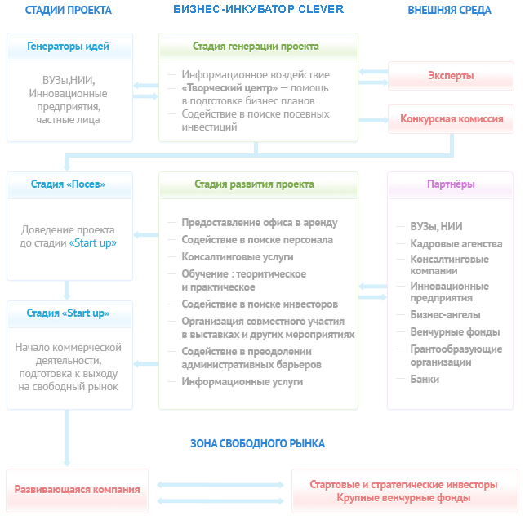
Рис.15 Схема функционирования Нижегородского инновационного бизнес-инкубатора Clever

Также бизнес-инкубатор должен принимать участие в обмене информации с фондами (стрелка 8 на Рис.14), предоставлять фондам отчеты по проектам и заинтересовывать их в долгосрочном финансировании потенциально выгодных проектов, так как проект, после конкурсного отбора попавший в инкубатор, таковым является. Опять же в этом инкубатору должны содействовать бизнес-ангелы, которые имеют опыт сделок и ведения бизнеса. Далее как раз рассмотрим функции венчурных фондов в построенной модели.

3.2.3 Функции венчурного фонда в построенной модели
В нижегородской области работает некоммерческая организация «Фонд содействия развитию венчурных инвестиций в малые предприятия в научно-технической сфере Нижегородской области» (далее — фонд) созданный в 2006 году. Целью деятельности фонда является развитие в Нижегородской области инфраструктуры венчурного финансирования субъектов малого предпринимательства в научно-технической сфере.
Учредителем фонда от имени Нижегородской области выступает Правительство Нижегородской области. В качестве Венчурного партнера фонд осуществляет деятельность по поиску, отбору и подготовке инновационных проектов посевной стадии развития для их последующего представления в ФПИ РВК с целью привлечения инвестиций.
Специалисты фонда оказывают всестороннюю поддержку авторам инновационных проектов, а именно: помощь в подготовке документов и написании бизнес-плана, финансовое моделирование и консультационное обеспечение, сопровождение сделки и ее последующий мониторинг. Следовательно, фонд как финансовая структура может выступать не только источником денежного, но и социального, и человеческого капитала и должен иметь связь с инкубатором как источник этого капитала (стрелка 5 на Рис.14)
Также фонду необходимо взаимодействовать с ассоциацией бизнес-ангелов, так как имеенно от нее фонд может получать информацию об инновационных проектах (стрелка 2 на Рис.14). Исходя из того, что средние инвестиции фондов около 1-1,5 млн.долларов (гораздо выше чем у бизнес-ангелов) при степени риска инновационных проектов меньшей, чем у бизнес-ангелов, это взаимодействие должно проходить с целью обмена опытом и снижения рисков потерять большие объёмы вложенных средств. Как правило, у фонда более жесткие критерии отбора проектов для инвестирования, что говорит опять же о ключевой роли бизнес-ангелов в построенной модели инновационного кластера.
Из результатов исследования можно выявить еще одну слабую сторону, которая заключается во взаимодействии фонда с вузами (стрелка 9 на Рис.14). Здесь очень важна активная позиция фонда по отношению к учебным заведениям, которая заключается в проведении исследовательских мероприятий или презентаций инновационных идей от вузов и экспертов-соискателей инновационных проектов от венчурного фонда.
Последний элемент, который необходимо рассмотреть в новой модели-это университеты, а именно учебные заведения, занимающиеся разработками и исследованиями в сфере инновационной деятельности.

3.2.4 Функции университетов в построенной модели
Опираясь на исследования можно сделать вывод, что основными источниками инновационных идей яляются высшие учебные заведения. Следовательно, именно они представляют наивысшую степень привлекательности для бизнес-ангелов, так как в совокупности с инвестором идея превращается в проект. Из взаимодействия бизнес-ангелов с университетом (стрелка 3 на Рис.14), а именно новатора,менеджера и бизнес-ангела будет следовать качественно “упакованный” проект, так как именно эти элементы образуют основу-инновационную триаду. Связь вузов с бизнес-ангелами должна обязательно проходить в двустороннем порядке посредством проведения презентаций проектов как в случае с венчурным фондом (стрелка 4 на Рис.14). Отчасти такая связь с бизнес-ангелами налажена в НИИ ВШЭ НФ, но является далеко не идеальным примером взаимодействия.
Что касается взаимодействия университетов с бизнес-инкубатором, то это “звено” в системе нельзя назвать слабым. Ведь согласно определению, инкубатор всегда открыт для новых проектов, а инновационная деятельность вузов не подразумавает коммерциалиазацию, таким образом в Нижегородском регионе образовалась неразрывная связь между этими элементами. (стрелка 7 на Рис.14) В новой модели инновационного кластера необходимо эту связь дополнить вышеописанными элементами и их вкладом в развитие проектов.
Когда всё вышеописанное будет функционировать в тандеме, уровень Нижегородкой инновационной системы значительно повысится. Как показывает зарубежная практика, формирование кластера с такого рода связями, станет толчком к развитию общего уровня экономического благосостояния региона. В результате регион перейдет на такой этап, где для него откроются новые возможности, автоматически в процесс “подключатся” органы государственного управления, малый и средний бизнес станет приоритетным для трудоустройства и в целом будет находиться “под опекой” высших структур.

ЗАКЛЮЧЕНИЕ

В ходе проделанной работы был рассмотрен ряд аспетов, касающихся инновационной деятельности. Были ракрыты такие понятия, как новшество и инновация, инновационный процесс, инновационная деятельность и дали характеристику субьектам инновационной деятельности. Упор был сделан на описание моделей инновационных процессов, так как на их основании строится функционал элементов инновационных кластеров. Наряду с этим мы проанализировали подходы к организации инновационной деятельности на региональном уровне и дали определения понятиям региональной инновационной системы, регионального инновационного кластера и инновационной экосистемы, а также рассмотрели типы инновационных кластеров, характерных в большинстве своем для развитых в этом направлении зарубежных стран. Мировая практика показывает, что инновационная среда активизируется и совершенствуется за счет влияния многих факторов. Это не только формирование инновационной инфраструктуры посредсвом создания технопарков, фондов и бизнес-инкубаторов, но и создание сети трансфера технологий, а так же прямой и косвенной поддержки инновационных проектов. Но всё же, основная роль за рубежом в области инновационной деятельности принадлежит кластерному подходу. На основании изложенного было проведено исследование.
Главным рычагом исследования стало интервьюирование представителей структурных элементов регионального инновационного кластера, которое помогло нам ответить на вопросы о сильных и слабых сторонах во взаимодействии между ними. В процессе исследования все респонденты обозначили отсутствие налаженной схемы коммуникаций между элементами кластера, также ставили под сомнение само наличие как такого инновационного кластера в Нижегородской области.
Помимо этого было выявлено, что Нижегородский регион имеет качественный научно-технический потенциал и все предпосылки для создания инновационного кластера, ведь успешное его развитие может быть гарантировано лишь при условии, что научная база позволяет построить кластер по принципу синергии его элементов. Таким образом развитие кластера в дальнейшем должно стать закономерным процессом. В следствии этого процесса все участники кластера получат дополнительные конкурентные преимущества за счет воздействия совокупного влияния эффектов масштаба, охвата и синергии.
Исходя из полученных в результате исследования данных, мы смогли построить такую модель инновацонного кластера, в которой учитывается текущий уровень инновационной системы региона и входят те участники, которые имеют наибольший потенциал для влияния на его развитие. Таким образом мы смогли призвести переход от латентного кластера, структура которого не устоявшаяся, к устойчивому кластеру, где происходит активное внутрикластерное взаимодействие, структура кластера сформирована и, благодаря его функционированию, происходит накопление критической массы производственного потенциала для получения преимуществ от агомерации. В схеме взаимодействия учтены сильные и слабые стороны каждого элемента и оптимизированы цепочки их коммуникаций между собой. В результате цель работы была достигнута, а поставленные задачи успешно выполнены.
В дальнейшем, по мере развития инновационной системы региона, стоит заострить внимание на расширении связей в сформированном кластере с элементами внешней среды, а так же рассмотреть недостающие элементы для формирования сильного кластера, для которого необходим научно-исследовательсктй и инновационный потенциал мирового уровня.

СПИСОК ЛИТЕРАТУРЫ
- Asheim, B. T. Regional innovation systems: The integration of local 'sticky' and global 'ubiquitous' knowledge / B. T. Asheim, A. Isaksen // Journal of Technology Transfer. 2002. — Vol. 27, № 1.
- Atherton, A. Examining clusters formation from the 'bottom-up': An analysis of four cases in the north of england / A. Atherton // Environment and Planning C: Government and Policy. — 2003. — Vol. 21, № 1.
- Bathelt, H. Clusters and knowledge: local buzz, global pipelines and the process of knowledge creation / H. Bathelt, A. Malmberg, P. MaskellV/ Progress in Human Geography. — 2004. — Vol. 28, № 1
- Berkhout G., Van Der Duin P. New ways of innovation: an application of the cyclic innovation model to the mobile telecom industry, International journal of tecnology management – Vol. 40, № 4, 2007, pp. 294 – 309
- Cooke, P. Regional innovation systems, clusters, and the knowledge economy / P. Cooke // Industrial and Corporate Change. — 2001. — Vol. 10, № 4. — Pp. 945-974.
- Cooke, P. Regional innovation systems: Institutional and organisational dimensions / P. Cooke, M. G. Uranga, G. Etxebarria // Research Policy. — 1997. — Vol. 26, №4-5. Pp. 475-491.
- Cooke, P. The economic geography of knowledge flow hierarchies among internationally networked medical bioclusters:, A scientometric analysis /
- Cooke, P. To construct regional advantage from innovation systems first build policy platforms / P. Cooke I! European Planning Studies. — 2007. — Vol. 15, № 2. Pp. 179-194.
- Freeman C. The National System of Innovation in Historical Perspective //
- Godin B. The making of science, technology and innovation policy: conceptual frameworks as narratives, 1945 -2005 – Institut national de la recherche scientifique, 2009 – pp. 385
- Gupta A.S.K, Wilemon D.L. Accelerating the development of technology-based new products // California Management Review. – 1990. – Vol.32. – No.2. – p.24-44
- Karlsson, C. Handbook of research on cluster theory / C. Karlsson. — Edward Elgar Publishing, 2008.
- Kenney, M. Understanding Silicon Valley: The Anatomy of an Entrepreneurial Region / M. Kenney. — Stanford Business Books, 2000
- Kline J., Rosenberg N. «An overview of innovation», in Landau R., Rosenberg N. (eds) The positive sum strategy: harnessing technology of economic growth – National academy press, Washington, D.C., 1986 – pp.640
- Kraft K. Market structure, firm characteristics and innovative activity // Journal of industrial Economics, 1989. №3. - 329-336 c.
- Marshall, A. The principles of economics, 1.st edition 1890 edn, London,1922
- Martin Andersson, Borje Johansson, Charlie Karlsson, Hans Loof Innovation and Growth: From R&D Strategies of Innovating Firms to Economy-wide Technological Change, 2012. - 400 c.
- Mathieu Albert, Suzanne Laberge. The Legitimation and Dissemination Processes of the Innovation System Approach. The Case of the Canadian and Québec Science and Technology Policy // Science, Technology, &Human Values, Vo lume 32. – Number 2. – 2007. – March. – 221-249.
- McKinsey Global Institute, James Manyika, Jeff Sinclair, Richard Dobbs, Gernot Strube, Louis Rassey Manufacturing the future: The next era of global growth and innovation; 2012
- Nelson R. National Innovation Systems. A Comparative Analysis. -Oxford: Oxford University Press, 1993
- Robert U. Ayres. On the life cycle metaphor: where ecology and economics diverge // Ecological Econo mics 48. –2004. – 425–438
- Rothwell R. Towards the fifth-generation innovation process // International Marketing Review, Vol. 11 No. 1, 1994. MCB University Press, pp. 7-31
- Rothwell, R. Industrial innovation and government environmental regulation: Some lessons from the past / R. Rothwell // Technovation. — 1992. — Vol. 12, № 7.
- Rothwell, R. The changing nature of the innovation process / R. Rothwell // Technovation. — 1993. — Vol. 13, № 1.
- Rothwell, R. Towards the fifth-generation innovation process / R. Rothwell // International Marketing Review. — 1994. — № 1.
- Weber A. Theory of Locations of Industries, Chicago University Press, Chicago,1909
- Абдикеев Н. М. Динамическое моделирование и сценарный анализ развития инновационных кластеров в регионах / Н. М. Абдикеев, Д. В. Малова // Финансовая аналитика: проблемы и решения. - 2012. - № 31. - С. 12-23.
- Афоничкин А. И. Стратегии согласованного развития кластерных экономических систем / А. И. Афоничкин, Д. Г. Михаленко // Вестник Волжского университета им. В. Н. Татищева. - 2011. - № 24. - С. 244-252. - То же [Электронный ресурс]. - Режим доступа : http://elibrary.ru для доступа к информ. ресурсам требуется авторизация
- Ахенбах Ю. А. Мониторинг кластеризации в российских регионах / Ю. А. Ахенбах // Теоретические и прикладные вопросы экономики и сферы услуг. - 2012. - Т. 1.
- Бекетов Н. В. Проблемы формирования кластеров промышленного развития российской экономики / Н. В. Бекетов // Региональные проблемы преобразования экономики. - 2011. -№ 1. - С. 79-94.
- Боуш Г. Д. Новый взгляд на онтологию кластеров предприятий / Г. Д. Боуш // Экономическая наука современной России. - 2011. - № 1.
- Воронина Л. А. Стратегические подходы к формированию инвестиционных кластеров в малых российских городах / Л. А. Воронина, Э. В. Яворский // Экономика: теория и практика. - 2011. - № 3. - С. 27-35. - То же [Электронный ресурс]. - Режим доступа : http://elibrary.ru для доступа к информ. ресурсам требуется авторизация.
- Гамидов Г.С., Колосов В.Г., Османов Н.О. Основы инноватики и инновационной деятельности – СПб: Политехника, 2000 – 323 с
- Гареев, Т.Ф. Эволюция моделей инновационного процесса// Вестник ТИСБИ.-№2.- 2006
- Губайдуллина Ф. С. Роль государства в создании инновационных кластеров / Ф. С. Губайдуллина // Регион: экономика и социология. - 2011. - № 3.
- Колосов В.Г. Введение в инноватику: Учебное пособие – СПб: изд-во СПбГПУ, 2002 – 147 с
- Колошин А., Разгуляев К., Тимофеева Ю., Русинов В. Анализ зарубежного опыта повышения отраслевой, региональной и национальной конкурентоспособности на основе развития кластеров. 16.01.2009 [Электронный ресурс]. – Электрон. дан. – Режим доступа –http://politanaliz.ru/articles_695.html.
- Копейкина Л. Экосистема для инновационного бизнеса // The Angel Investor. – 2008. – Январь. – С.10-13.
- Котлер, Ф. Привлечение инвесторов: маркетинговый подход к поиску источников финансирования // Ф. Котлер. - М.: Альпина Бизнес Букс, 2009. - 193 с.
- Миндпин Ю. Б. Экономическая сущность кластеров / Ю. Б. Миндпин // Современная наука: актуальные проблемы теории и практики. Серия Экономика и право. - 2011. - № 1
- Миролюбова Т. В. Кластерная политика в европейских странах и в России: сравнительный анализ / Т. В. Миролюбова, А. Г. Афонина // Вестник Пермского университета. Серия Экономика. - 2011. - Вып. 1.
- НауменкоЕ.О. К вопросу о моделях управления инновационным процессом на предприятии в современных условиях //[Электронныйресурс] Научный журнал Кубанского государственного аграрного университета.- Режим доступа: http://ej.kubagro.ru
- О.В. Сурин, О.П. Молчанова «Инновационный менеджмент», учебник – М.:«Инфра-М» – 2008 г., 368 с
- Петрова, О. С. Выявление места и функций кластеров в обеспечении эффективного межрегионального взаимодействия и инновационного развития экономики регионов / О. С. Петрова // Экономические науки. – 2012. – № 8. – С. 119-122.
- Печаткин В. В. Формирование и развитие кластеров в регионах России: ключевые проблемы и пути их решения (на примере республики Башкортостан) / В. В. Печаткин // Экономические и социальные перемены: факты, тенденции, прогноз. - 2012. - Т. 19, № 1. - С. 68-76. - То же [Электронный ресурс]. - Режим доступа : http://elibrary.ru для доступа к информ. ресурсам требуется авторизация.
- Попова, В.Л. Управление инновационными проектами // В.Л. Попова. - М.: Изд-во ИНФРА-М, 2009
- Прокофьев, К. Ю. Место территориальных кластеров в механизме инновационного развития регионов / К. Ю. Прокофьев // Региональная экономика: теория и практика. – 2013. – № 14. – С. 22–29.
- Рогова, Е. М. Венчурный менеджмент / Е. М. Рогова, Е. А. Ткаченко, Э. А. Фияксель. – М. : Высш. шк. экономики, 2011. – 438 с.
- Российская Федерация. Законы. Закон Нижегородской области № 4-З от 14 февраля 2006 года "О государственной поддержке инновационной деятельности в Нижегородской области"
- Российская Федерация. Законы. Федеральный Закон «Об иннова- ционной деятельности и государственной инновационной политике в Российской Федерации».
- Ротвелл Рой. Изменение характера инновационного процесса. – М., 2010
- Сафаралиев Г.К., Шленов Ю.В., Фридлянов В.Н., Бердашкевич А.П. О государственном регулировании инновационной деятельности в Российской Федерации.- М.: Интерконтакт Наука. - 2002
- Создание и история бренда SONY. Walkman. VAIO. Легенда бренда [Электронный ресурс]. – Электрон. дан. – Режим доступа – http://www.logomaster.com.ua/index.php?p=4024
- Сутырин С.Ф.,Филиппов П.Н. Кластеры конкурентоспособности Финляндии // Вестник Санкт-Петербургского университета. 2004 Сер.5 Вып.1 (№5) 74 с.
- Управление инновационным развитием экономики региона: стратегии, кластеры, модели: монография / [Ю. Г. Алгазина и др. ; под ред. О. П. Мамченко и др.]. – Барнаул : Азбука, 2013. – 262 с.
- Уткин Е. Высокие технологии: экосистема инноваций [Электронный ресурс]. – Электрон. дан. – Режим доступа –http://www.vedomosti. ru/newspaper/articlehtml?2007/07/10/128929. – Загл. с экрана.
- Хотяшева, О.М. Инновационный менеджмент: учеб. пособие для вузов / О.М. Хотяшева. - СПб.: Питер, 2007
- Чесбро Г. Открытые инновации – М.: Поколение, 2007 – 336с.
- Шафиев Р.М. Проблемы инновационного развития «Независимая газета» 10.09.2013 [Электронный ресурс]. – Электрон. дан. – Режим доступа –http://www.ng.ru/ng_energiya/2013-09-10/12_innovation.html
- Щанкин, С. А. Региональная политика развития инновационных кластеров как инструмент реализации инновационной стратегии России / С. А. Щанкин, Н. А. Катайкина // Региональная экономика: теория и практика. – 2012. – № 11.– С.12-21.
- Экосистема: как создать? [Электронный ресурс]. – Электрон. дан. – Режим доступа – http://qd.ifmo.ru/node/876?mini =calendar/ 2008/10/all&. – Загл. с экрана.
- Яковлева А.Ю. Инновационная экосистема – как ключевой фактор успеха «выращивания» малой венчурной компании // Креативная экономика. — 2009. — № 2 (26). — c. 24-28. — http://www.creativeconomy.ru/articles/2167/

ПРИЛОЖЕНИЯ

Приложение 1
1. ГАЙД ИНТЕРВЬЮ С БИЗНЕС-АНГЕЛАМИ

Информация об исследовании
Выборка: члены ассоциации бизнес-ангелов
Время интервью: 30-35 мин.
Цель исследования: Определить роли бизнес-ангелов в региональной инновационной системе
Вопросы о ролях БА - для дальнейшего сравнения результатов интервью с БА и результатов интервью с другими участниками инновационной деятельности, а именно : с финансовыми структурами, с университетом, с бизнес-инкубатором.

Гайд интервью

Введение
Наше исследование посвящено изучению роли бизнес-ангелов в инновационной системе региона. Данное интервью позволит нам лучше понять роли бизнес-ангелов в инн. системе нижегородского региона и станет основной для будущих исследований и построения модели инн. кластера, где ассоциация БА выступит ядром. Вся собранная информация в ходе интервью информация будет использована в только в обезличенном и обобщенном виде.
1. Общие вопросы
- Какие по Вашему мнению ключевые функции выполняет БА в инновационной системе? (не только финансирование, развить тему)
- Кто выступает партнером БА при выборе, оценке и финансировании проекта? (например, университеты, фонды, правительство и т.п.)
- Как часто и по каким вопросам Вы взаимодействуете с партнером?
- Какова сфера Вашей деятельности до и во время инвестиционной деятельности?
- Какие для Вас наиболее приоритетные направления для финансирования(из Вашей сферы деятельности или из других сфер)?
- Важна ли Ваша абсолютная или частичная компетентность в сфере финансируемого проекта?
- Какие условия финансирования существуют для Вас лично?
- Как определяется привлекательный для финансирования проект?
2. Ваше мнение
- Оцените уровень нижегородской РИС
- Что, по вашему мнению, следует перенять из зарубежной практики? (деятельность эл-тов инфраструктуры, политические моменты и т.п.)
- Предложите изменения, необходимые для улучшения РИС.
- Как вы оцениваете вклад элементов инн. инфраструктуры (университеты, фонды, бизне-инкубатор) в развитие проектов и в развитие РИС?
- Как вы оцениваете собственный вклад в развитие проектов и в развитие РИС?
3. Недостатки / барьеры
- Какие проблемы возникают у Вас и ваших партнеров при отборе проектов и при взаимодействии друг с другом?
- Какие проблемы возникают при большом объёме потенциально успешных проектов ? (финансируются все потенциально успешные проекты или единицы?)
- Какие сложности возникали на начальном этапе финансирования (неуверенность в состоятельности проекта, некомпетентность в некоторых вопросах: тех. поддержка, безопасность, масштабируемость)?
4. Пожелания
- Что бы Вы изменили в РИС?
- Что необходимо сделать, чтобы БА инвестирование развивалось дальше?

Приложение 2

2.ГАЙД ИНТЕРВЬЮ С ПРЕДСТАВИТЕЛЯМИ БИЗНЕС-ИНКУБАТОРА

Информация об исследовании
Выборка: представители нижегородского бизнес-инкубатора
Время интервью: 30-35 мин.
Цель исследования: Определить роли бизнес-ангелов в региональной инновационной системе
Вопросы о ролях БА - для дальнейшего сравнения результатов интервью с представителями университета и результатов интервью с другими участниками инновационной деятельности, а именно : с финансовыми структурами, с БА, с бизнес-инкубатором.

Гайд интервью

Введение
Наше исследование посвящено изучению взаимодействия бизнес-ангелов с бизнес-инкубатором в инновационной системе региона. Данное интервью позволит нам лучше понять проблемные зоны в системе отношений этих ключевых элементов в инн. системе нижегородского региона и станет основной для будущих исследований и построения модели инн. кластера, где ассоциация БА выступит ядром. Вся собранная информация в ходе интервью информация будет использована в только в обезличенном и обобщенном виде.

1. Общие вопросы
- Какие по Вашему мнению ключевые функции выполняет БА в инновационной системе? Зачем вообще нужны БА?
- Взаимодействуете ли Вы с БА, являетесь ли Вы партнером БА при отборе, оценке проектов, консультировании или обучении?
- Как часто и по каким вопросам БА взаимодействуют с бизнес-инкубатором?
- Какие для БА наиболее приоритетные направления для финансирования из Вашей практики?
- Важна ли абсолютная или частичная компетентность БА в сфере финансируемого проекта?
- Какой вклад бизнес-инкубатор может внести в принятие решения БА о финансировании и дальнейшее развитие проекта?
- Какой вклад БА может внести в развитие проекта из бизнес-инкубатора , был ли опыт?
2. Ваше мнение
- Оцените уровень развития нижегородской РИС
- Что, по Вашему мнению, следует перенять из зарубежной практики? (деятельность эл-тов инфраструктуры, политические моменты и т.п.)
- Предложите изменения, необходимые для улучшения РИС.
- Как Вы оцениваете вклад элементов инн. инфраструктуры (БА, фонды, бизне-инкубатор) в развитие проектов и в развитие РИС?
- Как Вы оцениваете собственный вклад в развитие проектов и в развитие РИС?
- Оцените уровень развития БА инвестирования.
- Оцените уровень развития инфраструктуры поддержки.
3. Недостатки / барьеры
- Какие проблемы возникают у бизнес-инкубатора и его партнеров при отборе проектов и при взаимодействии друг с другом, в т.ч. с БА?
- Какие проблемы возникают при большом объёме потенциально успешных проектов в бизнес-инкубаторе? (отбираются все потенциально успешные проекты или качественные проекты?)
- Какие сложности возникали на начальном этапе инкубирования (неуверенность БА в состоятельности проекта, некомпетентность БА в некоторых вопросах: тех. поддержка, безопасность, масштабируемость)? Как бизнес-инкубатор решал эти проблемы?
- Какие сложности возникают при взаимодействии инкубатора с БА?
4. Пожелания
- Что бы Вы изменили в РИС?
- Что бы Вы изменили во взаимоотношениях с БА?

Приложение 3

3.ГАЙД ИНТЕРВЬЮ С ПРЕДСТАВИТЕЛЯМИ УНИВЕРСИТЕТОВ
Информация об исследовании
Выборка: представители университета, компетентные в области инновационной деятельности
Время интервью: 30-35 мин.
Цель исследования: Определить роли бизнес-ангелов в региональной инновационной системе
Вопросы о ролях БА - для дальнейшего сравнения результатов интервью с представителями университета и результатов интервью с другими участниками инновационной деятельности, а именно : с финансовыми структурами, с БА, с бизнес-инкубатором.

Гайд интервью

Введение
Наше исследование посвящено изучению взаимодействия бизнес-ангелов с университетом в инновационной системе региона. Данное интервью позволит нам лучше понять проблемные зоны в системе взаимоотношений бизнес-ангелов с университетом в инн. системе нижегородского региона и станет основной для будущих исследований и построения модели инн. кластера, где ассоциация БА выступит ядром. Вся собранная информация в ходе интервью информация будет использована в только в обезличенном и обобщенном виде.

1. Общие вопросы
- Занимаетесь ли Вы коммерциализацией инноваций? Опишите процесс.
- Взаимодействуете ли Вы с БА при коммерциализации?
- Какие по Вашему мнению ключевые функции выполняет БА?
- Кто выступает партнером БА при выборе, оценке и финансировании проекта? (например, университеты, фонды и т.п.). Выступаете ли Вы и по каким вопросам?
- Ваша роль во взаимодействии с БА?
- Как часто и по каким вопросам БА взаимодействуют с университетом? Привлекаете ли Вы БА к чему-то, привлекают ли БА Вас к чему-то?
- Какой вклад университет может внести в принятие решения БА о финансировании и дальнейшее развитие проекта?
- Какой вклад БА может внести в проект, созданный на базе университета, был ли опыт?
2. Ваше мнение
- Оцените уровень нижегородской РИС
- Что, по Вашему мнению, следует перенять из зарубежной практики? (деятельность эл-тов инфраструктуры, политические моменты и т.п.)
- Предложите изменения, необходимые для улучшения РИС.
- Как Вы оцениваете вклад элементов инн. инфраструктуры (БА, фонды, бизне-инкубатор) в развитие проектов и в развитие РИС?
- Как Вы оцениваете собственный вклад в развитие проектов и в развитие РИС?
3. Недостатки / барьеры
- Какие проблемы возникают у университета и его партнеров при коммерциализации (создании) проектов и при взаимодействии друг с другом, в т.ч. с БА? Какие сложности возникали на начальном этапе коммерциализации (неуверенность БА в состоятельности проекта, некомпетентность БА в некоторых вопросах: тех. поддержка, безопасность, масштабируемость)? Как университет решал эти проблемы?
4. Пожелания
- Что бы Вы изменили в РИС?
- Что бы Вы изменили во взаимоотношениях с БА?

Приложение 4

4.ГАЙД ИНТЕРВЬЮ С ПРЕДСТАВИТЕЛЯМИ ФОНДОВ
Информация об исследовании
Выборка: представители нижегородских финансовых структур(фондов)
Время интервью: 30-35 мин.
Цель исследования: Определить роли бизнес-ангелов в региональной инновационной системе
Вопросы о ролях БА - для дальнейшего сравнения результатов интервью с представителями университета и результатов интервью с другими участниками инновационной деятельности, а именно : с финансовыми структурами, с БА, с бизнес-инкубатором.

Гайд интервью

Введение
Наше исследование посвящено изучению взаимодействия бизнес-ангелов с венчурными фондами в инновационной системе региона. Данное интервью позволит нам лучше понять проблемные зоны во взаимоотношении бизнес-ангелов с фондами в инн. системе нижегородского региона и станет основной для будущих исследований и построения модели инн. кластера, где ассоциация БА выступит ядром. Вся собранная информация в ходе интервью информация будет использована в только в обезличенном и обобщенном виде.
1. Общие вопросы
- Ваша роль в инновационной системе региона?
- Какие по Вашему мнению ключевые функции выполняет БА?
- Привлекаете ли Вы БА при выборе, оценке и финансировании проекта? (например, университеты, фонды, бизнес-инкубатор). Привлекаются ли другие партнеры?
- Как часто и по каким вопросам БА взаимодействуют с венчурным фондом? Взаимодействуют ли вообще?
- Какие для БА наиболее приоритетные направления для финансирования из Вашей практики?
- Важна ли абсолютная или частичная компетентность БА в сфере финансируемого проекта?
- Насколько важно для БА взаимодействовать с венчурными фондами?
2. Ваше мнение
- Оцените уровень нижегородской РИС
- Что, по Вашему мнению, следует перенять из зарубежной практики? (деятельность эл-тов инфраструктуры, политические моменты и т.п.)
- Предложите изменения, необходимые для улучшения РИС.
- Как Вы оцениваете вклад элементов инн. инфраструктуры (БА, фонды, бизне-инкубатор) в развитие проектов и в развитие РИС?
- Как Вы оцениваете собственный вклад в развитие проектов и в развитие РИС?
3. Недостатки / барьеры
- Какие проблемы возникают у фонда и его партнеров при отборе проектов и при взаимодействии друг с другом, в т.ч. с БА?
- Какие сложности возникали при взаимодействии с БА(проектами, кот. они финансируют)? Как фонд принимал участие в решении этих вопросов и принимал ли вообще?
4. Пожелания
- Проектов из каких областей, привлекательных для финансирования, не хватает в настоящее время?
- Что бы Вы изменили в РИС?
- Что бы Вы изменили во взаимоотношениях с БА?

